В начале пути

Первые десять лет существования Управления Федерального казначейства по Рязанской области (1993-2002гг) совпадают со временем моей работы руководителем этого Управления (УФК). Вспоминаю сейчас некоторые важные обстоятельства, при которых в 90-ые годы создавалась областная сеть казначейских органов. В этот период главной задачей было формирование кадров и обучение их новой профессии. К тому же периоду относится работа по созданию материально-технологической базы, укомплектованию компьютерами и оргтехникой, освоению вновь зарождающейся методологии казначейского дела и соответствующих программных продуктов, созданию сети коммуникаций, а также строительству и приобретению собственных производственных помещений.
Особенностью этих обычных, казалось бы, рутинных действий, было то, что все они начинались практически «с нуля», поскольку в то время у казначейства не было организаций-предшественников, которые могли бы передать нам необходимые материальные и кадровые ресурсы, а также накопленный опыт своей работы.
Начиналось наше УФК с восьми человек сотрудников, которые временно разместились в двух комнатах здания администрации города Рязани. Это были специалисты-заместители руководителя УФК, которым предстояло возглавить технологические комплексы, действующие по основным функциональным направлениям (расходам и доходам федерального бюджета, главной бухгалтерии, автоматизации производственных процессов и актуальным для нас в то время вопросам капитального строительства). Выполнение задач, впервые сформулированных в Указе Президента Российской Федерации «О Федеральном Казначействе», возлагалось на эти комплексы. На их основе в последующем образовалась развёрнутая структура отделов нашего УФК. Самыми первыми руководителями этих структурообразующих подразделений были Грудцына Тамара Александровна, Чеснокова Валентина Михайловна, Маркин Валерий Евгеньевич, Юдаева Нина Степановна и Евдокимов Александр Васильевич. В таком составе дружно и с энтузиазмом взялись за работу.
В городе Рязани и 25 районах области надо было срочно найти для УФК и всех его отделений руководителей, способных осваивать новое казначейское дело и обучать этому делу своих сотрудников. Быстро подобрать такие кадры удалось благодаря поддержке, которую оказывали нам главы администраций районов и области. Они же повсеместно предоставляли нам рабочие помещения во временное пользование. Вопросы строительства и приобретения в собственность рабочих помещений, в основном, были решены к 1997 году.
На первых порах казначейство приступило к освоению функции перечисления бюджетных средств на счета организаций-получателей и расширению круга таких организаций. В это же время организовывался учёт поступления доходов в федеральный бюджет от налогоплательщиков, а также велись проверки своевременности этих поступлений. Специалисты УФК, не дожидаясь централизованного поступления программ, сами разрабатывали соответствующее этим функциям уникальное программное обеспечение.
Непростой задачей оказалось налаживание рабочих контактов с участниками процесса исполнения бюджета: учреждениями банков и налоговой службой, с таможней и, конечно, с клиентами-получателями бюджетных средств. Сложность этой задачи состояла не только в достижении согласованных действий с нашими контрагентами, но и в решении технических проблем связи с ними, организацией электронного документооборота. И здесь особенно важными представляются результаты проведённого в УФК эксперимента, результаты которого, на мой взгляд, открыли дорогу многим другим новым технологиям. С самого начала наше взаимодействие с учреждениями Центрального банка осложнялось отсутствием возможности электронным способом обмениваться денежной информацией с автоматизированной системой банковских расчётов (АСБР). Специалисты УФК своими силами разработали автоматизированное рабочее место (АРМ), посредством которого стало возможным передавать в банк платёжные документы, подтверждённые электронно-цифровой подписью. Принимали работу этого устройства здесь в Рязани представители Центрального Банка и Министерства финансов РФ. Был подписан совместный документ о приёмке в эксплуатацию АРМ с рекомендацией использования результатов эксперимента всеми территориальными органами Центрального Банка России и Федерального Казначейства.
В то время рязанское УФК часто служило экспериментальной площадкой для создания и апробации казначейских технологий, которые впоследствии внедрялись в работу казначейств других субъектов Российской Федерации. Наиболее яркие воспоминания об этой части нашей работы остались от проводимого на территории Рязанской области пилотного проекта по созданию сети защищённой связи, посредством которой производился электронный оборот документов между участниками бюджетного процесса. Внедрение результатов этого проекта во всей системе Федерального Казначейства позволило перейти к выполнению таких важных функций как учёт доходов федерального бюджета на Едином счёте УФК, перечисление налоговых поступлений в бюджеты всех уровней, обслуживание казначейством счетов Таможни и многих других.
Методологическое руководство пилотными проектами, которые проводились в нашем УФК, осуществляли ведущие специалисты Главного управления Федерального Казначейства (ГУФК) Лопина Людмила Александровна, Умарова Галина Эдуардовна, Украинцева Елена Велиоленовна, Бриль Денис Валерьевич. С чувством огромной благодарности помню о том, какое действенное внимание уделяли нашей работе руководители Главного управления Федерального Казначейства (ГУФК) - заместители Министра финансов РФ Смирнов Александр Васильевич и Нестеренко Татьяна Геннадьевна, заместитель руководителя ГУФК Зуева Валентина Григорьевна.
Наряду с освоением и продвижением новых казначейских технологий специалисты УФК принимали активное участие в разработке регламентирующих нашу деятельность руководящих документов федерального уровня: Бюджетного Кодекса Российской Федерации, касающихся нас Постановлений Правительства России и приказов Министерства финансов РФ, а также многочисленных Инструкций и Методических указаний ГУФК.
В заключение хочу отметить естественную и, надеюсь, результативную преемственность в руководстве рязанского УФК. Во время наших экспериментов с переходом на обслуживание местных бюджетов наладилось творческое взаимодействие с Финансово-казначейским управлением города Рязани, возглавляемым тогда Карповым Юрием Борисовичем. Поэтому его кандидатура на должность руководителя УФК была однозначно утверждена в Москве. И он 19 лет проработал в этой должности. Это был второй плодотворный этап развития нашего УФК. А сейчас таким же естественным путём стал руководителем УФК Панков Александр Иванович, прошедший в нашем коллективе все необходимые ступени освоения казначейского дела.
Можно сказать, что в девяностые годы был заложен материальный и технологический, кадровый и методологический фундамент для исполнения органами Федерального казначейства своего главного предназначения, которое состоит в обеспечении рационального использования государственной казны, её сохранения и приумножения. И в создании такого фундамента уже в начальном этапе развития приняли активное участие рязанские казначеи.

Масленников Геннадий Борисович,
руководитель УФК по Рязанской области
в 1993-2002 г.г.

Как это начиналось

- Оснащение вычислительной техникой
Выполнение задач, поставленных перед новой создающейся структурой – Федеральным казначейством Российской Федерации (далее – ФК), требовало применения новых информационных технологий, использования средств вычислительной и телекоммуникационной техники, без которых невозможны сбор, хранение и обработка огромных массивов информации, формирующихся в процессе деятельности ФК. В связи с этим первостепенной задачей Управления ФК по Рязанской области (далее –Управление) стала необходимость приобретения компьютеров для оснащения автоматизированных рабочих рабочих мест (далее – АРМ) сотрудников Управления и 26 его территориальных отделений (далее – ТОФК) в районах Рязанской области. Требования к характеристикам компьютеров, а также необходимые финансовые средства в 1993 году были доведены до всех управлений ФК Главным управлением ФК (далее – ГУФК).
Началом работ по автоматизации деятельности Управления можно считать приобретение в октябре 1993 г. для отдела программного обеспечения и автоматизации (состоящего тогда всего лишь из одного сотрудника – начальника отдела) одного компьютера, на котором затем была установлена справочная правовая система «Консультант Плюс». Это была первая внедренная в нашем Управлении информационная система.
В то время не существовало такого количества поставщиков вычислительной техники, обеспечивающих требуемые объемы поставок, поэтому следующая закупка компьютеров для Управления и ТОФК производилась в декабре 1993 г. в Москве, после изучения рекламных предложений в печатных изданиях (Интернет отсутствовал) и выбора варианта, обеспечивающего приобретение максимального количества компьютеров в рамках доведенного финансирования. Было приобретено порядка 35 компьютеров с оперативной памятью объемом 1 - 2 мегабайта, жесткими дисками 40 - 80 мегабайт и 14-ти дюймовыми мониторами на электронно-лучевых трубках. Также были закуплены матричные принтеры, что позволяло организовать автоматизированные рабочие места сотрудников с возможностью, на первых порах, создавать в текстовом редакторе и распечатывать необходимые документы.
На основе этой закупки в начале 1994 г. началось оснащение ТОФК компьютерами (вначале по одному), а также факсами и ксероксами. Были сформированы графики поездок в районы начальника отдела программного обеспечения и автоматизации и техника по обслуживанию ксероксов, которые на местах подключали и настраивали технику. Следует отметить, что в то время для подключения электроприборов в помещениях имелись обычные двухконтактные розетки, что являлось проблемой для подключения оргтехники к электрической сети, т.к. для этого требовалось наличие в помещениях евророзеток. Поэтому предварительно была проведена работа по приобретению и установке таких электрических розеток в зданиях Управления и ТОФК.
В дальнейшем оснащение Управления вычислительной техникой осуществлялось как на основе собственных закупок, так и на основе централизованных поставок ГУФК.
В 1994 г. Управлением был приобретен компьютер, на котором был развернут сервер локальной сети. Сервер представлял собой компьютер с увеличенным объемом оперативной памяти, двумя жесткими дисками, для зеркального копирования данных, и работал под управлением сетевой операционной системы Novell Netware.
В 1995 г. централизованно были поставлены рабочие станции и сервер фирмы Siemens, а также мощное алфавитно-цифровое печатающее устройство, которое позволило в дальнейшем обеспечить распечатку с высокой скоростью больших объемов платежных документов, формирующихся в процессе учета доходов федерального бюджета. Доставка техники со склада в Москве должна была осуществляться силами Управления, поэтому необходимо было найти большегрузное транспортное средство. В эти «лихие 90-е» часто появлялась информация о грабежах грузовых фур, перевозящих ценные товары. Так как вычислительная техника в то время была дорогой и дефицитной, то наше УФК обратилось в подразделение «Росинкаса», которое предоставило для перевозки грузовой автомобиль с большим закрытым кузовом (кунгом), позволяющим загрузить всю партию техники, а также обеспечило вооруженную охрану. Таким образом были «убиты два зайца» - обеспечена доставка полученной техники и ее охрана при транспортировке.
Полученные компьютеры работали под управлением дисковой операционной системы DOS и позволили в 1995 г. организовать необходимое количество АРМ для осуществления операций по учету доходов федерального бюджета, подключенных к локальной сети Управления.
В то время каждая поставка вычислительной и иной техники была событием для нашего Управления, и все сотрудники с энтузиазмом занимались ее освоением, видя, что государство уделяет большое внимание оснащению органов ФК средствами автоматизации и что созданная структура, в которой мы работаем – это всерьез и надолго.
По мере развития казначейской системы в нашем Управлении происходило расширение, постоянное обновление и совершенствование парка вычислительной техники в соответствии с политикой, проводимой ГУФК. Росла вычислительная мощность рабочих станций и серверов. За прошедшие годы их производительность, объемы оперативной и дисковой памяти выросли в тысячи раз.

- Создание телекоммуникационных систем

Первоначально Управление располагалось в одном, а с 1995 г. – в двух соседних зданиях старой постройки с небольшими помещениями. Установленная в них вычислительная техника объединялась с помощью локальной сети, которая представляла собой последовательное подключение компьютеров коаксиальным кабелем. Вопрос с приобретением кабеля и специальных разъемов быстро решился после обращения в службу снабжения Рязанского радиозавода. Такая организация локальной сети была малозатратной, была быстро реализована сотрудниками отдела программного обеспечения и автоматизации, однако имела существенные недостатки – низкую скорость передачи данных и невысокую надежность. В случае нарушения контакта в разъеме для коаксиального кабеля одного компьютера все остальные также отключались от локальной сети. Поиск неисправности мог занимать значительное время, так как сразу нельзя было определить, на каком компьютере произошло отключение.
В 1997 году площади, занимаемые Управлением, расширились новым зданием, в котором была развернута локальная сеть с топологией «витая пара», лишенная недостатков предыдущей сети. В дальнейшем, для обеспечения работы в единой локальной сети пользователей Управления и ТОФК по г. Рязани и Рязанскому району, размещенных в зданиях в 300 метрах друг от друга, между этими зданиями был проложен волоконно-оптический кабель. Также волоконно-оптическим кабелем были подключены два старых здания Управления.
Для обеспечения информационного взаимодействия Управления с ТОФК и ГУФК на первых порах (до 1995 г.) приходилось использовать факсимильную связь, для чего в органах ФК были установлены факс-аппараты. С их помощью принимались документы из ГУФК по проведению финансирования. После обработки в Управлении документы направлялись в соответствующие ТОФК. Отчетные документы также направлялись по факсу. Такой способ информационного обмена был ненадежен, трудозатратен и не позволял осуществлять автоматизированный ввод и обработку документов в электронном виде. Существовавшие в то время коммутируемые телефонные каналы связи были низкого качества, особенно в районах области, даже погодные явления влияли на возможность установления соединения и своевременной передачи документов по факсу. Поэтому первоочередной стояла задача обеспечения возможности обмена документами в электронном виде.
В 1995 г. ГУФК организовало обмен информацией с управлениями ФК в субъектах Российской Федерации по электронной почте РОСПАК. В отделе программного обеспечения и автоматизации был установлен компьютер, оснащенный модемом, и специалист отдела осуществлял прием и отправку информации.
В 1994 – 1995 г.г. в информационном обмене между Управлением и ТОФК использовался аппаратно-программный комплекс PiComm (отечественная разработка, г. Тула), состоящий из модемной платы, встраиваемой в компьютер, и управляющего программного обеспечения. Выбор продукта PiComm был осуществлен с учетом положительных отзывов о его работе на коммутируемых телефонных каналах низкого качества, а также его небольшой цены. Модем осуществлял автоматический набор номера абонента из списка телефонных номеров и устанавливал соединение, по которому в дальнейшем происходил обмен файлами. Передачу и прием файлов документов с помощью аппаратно-программного комплекса PiComm в Управлении осуществлял специалист отдела программного обеспечения и автоматизации.
Однако такая организация информационного обмена имела ряд существенных недостатков, в том числе - использование ненадежных коммутируемых телефонных каналов, низкая скорость передачи, ограниченные возможности автоматизации процессов обмена электронными документами.
Поэтому следующим этапом была организация в 1996 г. системы электронной почты Управления, обеспечивающей обмен информацией с ТОФК. Эта система была создана с использованием сети местного провайдера услуг связи – компании РИНФОТЕЛС, предоставившей возможность подключения ТОФК прямыми телефонными линиями к телекоммуникационной аппаратуре, установленной в районных телефонных узлах связи. Для этого вначале во всех ТОФК была проведена работа по переключению одной коммутируемой телефонной линии напрямую, а также были закуплены соответствующие модемы для подключения к этим линиям.
Для организации почтового сервера, обеспечивающего автоматическую рассылку и прием файлов документов абонентов, расположенных как в локальной сети Управления, так и в ТОФК, после анализа существующих на то время технических решений, было закуплено программное обеспечение системы ДИОНИС, и соответствующая сетевая карта, обеспечивающая передачу данных по протоколу Х.25. Технология ДИОНИС являлась полностью отечественной разработкой, не имела прямых аналогов в России и за рубежом.
Использование сети передачи данных Ринфотелс позволило организовать надежный информационный обмен с ТОФК, решить проблему передачи им новых версий прикладного программного обеспечения, однако требовало больших финансовых затрат на оплату услуг связи.
В дальнейшем, в результате консультаций со специалистами Главного управления Центрального Банка России по Рязанской области (далее – Банк), выяснилось, что с целью обеспечения электронного взаимодействия с его расчетно-кассовыми центрами (РКЦ) Банком развернута собственная сеть передачи данных, телекоммуникационная аппаратура которой, расположенная в районных РКЦ, имеет свободные порты для подключения. После переговоров с руководством Банка была заключен договор о подключении ТОФК к этой сети на условиях чисто символической оплаты, т.к. юридические ограничения не позволяли оказывать такую услугу бесплатно. В 1997 г. Управление отказалось от подобных услуг РИНФОТЕЛС, кроме обеспечения доступом к сети двух ТОФК, в районах расположения которых не было РКЦ. Таким образом затраты на услуги связи были резко снижены.
Решения, самостоятельно организованные и внедренные в Управлении, позволили обеспечить выполнение задач информационного взаимодействия с ТОФК.
В 2003 г., в соответствии с руководящими документами ГУФК, осуществлено подключение Управления к электронной почте защищенной корпоративной вычислительной сети (ЗКВС) Минфина России. Для этого в Управлении были установлен аппаратно-программный комплекс канального шифрования IP-пакетов «Континент» (далее – АПКШ), который обеспечивал криптографическое шифрование передаваемых данных и защиту от несанкционированного доступа при информационном обмене с ГУФК. С целью обеспечения защиты информации на всех уровнях информационного обмена специалистами Управления в 2005 – 2006 г.г. были проведены работы по установке АПКШ в ТОФК. Оснащение Управления АПКШ производилось на основе централизованных поставок ФК. В 2008 г. в Управлении и ТОФК были установлены АПКШ новой версии.
Проведенные в Управлении мероприятия обеспечили в 2008 г. завершение работ по переходу на использование ведомственной транспортной сети ФК (далее – ВТС). Создание ВТС являлось одним из основных направлений проекта «Модернизация казначейской системы Российской Федерации», полностью завершенного в 2012 г. ВТС объединила органы ФК всех уровней и стала основой для функционирования автоматизированной системы Федерального казначейства (АСФК). На базе ВТС развернута корпоративная сеть цифровой телефонии, а также система видеоконференцсвязи. Информация между Управлением и ЦАФК, а также между Управлением и его отделами в районах области передается по волоконно-оптическим линиям связи.
Также по волоконно-оптическим линиям связи в Управлении организован доступ к сети ИНТЕРНЕТ, с помощью которого также осуществляется обмен юридически значимыми финансовыми документами с клиентами Управления, УФНС, фондами и другими организациями.
Для обеспечения проведения Управлением электронных платежей вначале была организована проводная прямая телефонная линия с Банком. По мере расширения функций казначейства, увеличения количества клиентов Управления возник вопрос о необходимости увеличения пропускной способности канала связи с автоматизированной системой банковских расчетов (АСБР), а также повышения его надежности. Для решения этого вопроса между зданиями Управления и Банка был проложен волоконно-оптический кабель, по которому стал осуществляться информационный обмен с АСБР. Задачу упрощало близкое расположение зданий Банка и Управления (около 50 м).
Внедрение СЭД с сентября 2005 года. Внедрение СУФД с июля 2011 года.
- Внедрение прикладного программного обеспечения
Сразу после создания Управление начало вести собственную хозяйственную деятельность. Поэтому в первую очередь необходимо было автоматизировать задачи бухгалтерского учета, который велся в Управлении на основе существующей для бюджетных организаций нормативно-правовой базы. С этой целью в 1994 г. была внедрена программа по бухгалтерскому учету, автор которой пришел на работу в Управление, в отдел программного обеспечения и автоматизации. Она была написана на языке системы управления базами данных (СУБД) FOXPRO и функционировала под управлением операционной системы DOS. Затем был приобретен программный комплекс компании ИНФОСОФТ, бухгалтерский учет с помощью которой велся в Управлении до 1998 г. После того, как для органов ФК компанией «Рассвет» было разработан программный комплекс АКСИОК, в 1998 году началось его внедрение для автоматизации бухгалтерского учета исполнения сметных расходов органов Федерального казначейства.
В первый год после создания в Управлении не существовало прикладного программного обеспечения, автоматизирующего процесс исполнения федерального бюджета, т.к. соответствующая нормативно-правовая база еще только вводилась, не существовало единого централизованно доведенного программного обеспечения. Однако необходимо было готовиться к началу работы. Поэтому летом 1994 г. с целью изучения наработок Управления ФК по Ставропольскому краю, разрабатывающего собственную программу, автоматизирующую операции по учету и распределению доходов в бюджеты бюджетной системы Российской Федерации (далее – учет доходов), был организована командировка заместителя руководителя, главного бухгалтера и начальника отдела программного обеспечения и автоматизации в это управление. Поездка была очень полезной, ставропольцы поделились своими наработками, в том числе передали программное обеспечение для изучения.
В рамках подготовки к предстоящей передаче Управлению функции учёта доходов было решено разработать собственную программу, автоматизирующую операции по учету доходов. Программа Income создавалась в тесном взаимодействии специалистов отдела программного обеспечения и автоматизации и специалистов отдела доходов Управления, была написана на языке FOXPRO и функционировала под управлением операционной системы DOS. Первый вариант этой программы начал внедряться и осваиваться специалистами отдела доходов в декабре 1994 г., когда Управлению была передана функция учёта доходов. При этом период опытной эксплуатации отсутствовал, программа дорабатывалась в «боевой обстановке», в условиях жесткого лимита времени.
В дальнейшем эта программа постоянно дорабатывалась в соответствии с изменениями в нормативно-правовой базе, и эксплуатировалась в Управлении до декабря 2003 года.
В связи с появлением централизованно сопровождаемого программного комплекса по учету доходов Центр-КС (разработчик ООО «Кейсистемс», затем - ООО «ОТР 2000») в январе 2004 г. он был внедрен в Управлении после проведения большой подготовительной работы. Этот программный комплекс функционировал под управлением операционной системы MS Windows Server, хранение и обработка данных осуществлялась с помощью СУБД MS SQL-server.
Переход управлений ФК на работу с программным комплексом Центр-КС обеспечил единую структуру данных для всех управлений ФК и возможность в дальнейшем централизованного проведения работ по их конвертации в АСФК. Все работы по подготовке к внедрению АСФК в Управлении были завершены в декабре 2010 г. и, соответственно, была завершена эксплуатация комплекса Центр-КС. С января 2011 г. Управление осуществляет учет доходов в АСФК.
В 1994 г. в Управлении также началась разработка программ для автоматизации операций по финансированию расходов федерального бюджета. Вначале это были отдельные сервисные программы (например – формирование и распечатка платежных документов, отчетов заданной формы и т.п.). В дальнейшем, по мере расширения функций Управления, специалистами отдела программного обеспечения и автоматизации были разработаны программные комплексы АСУ_ЛС, Expend и Buh, которые внедрялись в эксплуатацию и дорабатывались в связи с передачей Управлению новых функций (в 1995 г. - финансирование расходов бюджетов из доходов, собранных на территории области, в 1996 г. - осуществление денежных зачётов по доходам и расходам федерального бюджета, в 1997 г. - финансирование распорядителей и получателей средств федерального бюджета и т.д.). Указанные программные комплексы функционировали в Управлении до конца 2002 г.
В 2002 г. стало ясно, что необходимо отказываться от собственных разработок, т.к. силами отдела программного обеспечения и автоматизации невозможно обеспечить их доработку, сопровождение в связи с постоянно меняющейся нормативно-правовой базой. К этому времени во многих управлениях ФК был накоплен опыт применения программного комплекса Смета-F (разработчик – компания «Партнер-Информ»), функционирующего под управлением DOS. Разработчик этого программного комплекса оказывал помощь по его внедрению в эксплуатацию и осуществлял его оперативное сопровождение. Поэтому было принято решение о его внедрении в Управлении и с января 2003 г. оно было осуществлено
Применение программного комплекса Смета-F продолжалось до декабря 2004 г. А с января 2005 г. в Управлении был введен в эксплуатацию программный комплекс Центр-КС в части автоматизации операций, осуществляемых при выполнении функции учета расходов федерального бюджета. Таким образом, с 2005 г. все операции по исполнению федерального бюджета выполнялись с применением одного программного комплекса Центр-КС.
В январе 2011 г. Управление стало осуществлять все операции по исполнению федерального бюджета в АСФК, и программный комплекс Центр-КС был выведен из эксплуатации.

В сентябре 2005 году в Управлении была внедрена система электронного документооборота (СЭД) «ЦАФК-УФК» с применением электронной подписи, выдаваемый собственным удостоверяющим центром Федерального казначейства. Средствами СЭД реализовано ведение реестра распорядителей и получателей средств федерального бюджета и обмен расходными расписаниями с применением электронной цифровой подписи. В связи с внедрением СЭД в сентябре 2005 года в УФК был развернут региональный центр регистрации сертификатов ЭЦП Уполномоченного удостоверяющего центра ФК. Далее осуществлялось подключение к СЭД распорядителей, получателей бюджетных средств, администраторов поступлений, финансовых органов субъекта Российской Федерации и муниципальных образований. Следует отметить большой объем подготовительных работ, проводимых специалистами Управления для обеспечения такого подключения. Составлялись графики подключений, которые согласовывались с организацией, осуществляющей работы по подключению у клиентов ООО Парус. До клиентов доводились необходимые технические и организационные требования, документация и программное обеспечение, проводилось предварительное обучение. Оформлялись договоры об использовании электронного документооборота, применении электронной подписи, формировались ключевые носители и передавались клиентам. После проведения подключения оформлялась необходимая документация о переходе на юридически значимый электронный документооборот с Управлением.
1 июля 2011 года в Управлении осуществлено внедрение принципиально нового программного обеспечения — портала АСФК для других участников бюджетного процесса (система удаленного финансового документооборота - «СУФД-онлайн»), позволяющего осуществлять обмен юридически значимыми электронными документами с клиентами Управления в режиме реального времени, с использованием сети Интернет.
В части освещения самостоятельных разработок Управлением прикладного программного обеспечения следует отметить участие Управления в эксперименте по обслуживанию счетов территориальных таможенных органов через систему органов ФК, проводимом с 15 августа 1999 года. Специалистами Управления было разработано программное обеспечение для автоматизации учета таможенных платежей в Управлении, формирования Рязанской таможней электронных документов и оперативного обмена ими с Управлением по системе электронной почты, использующей коммутируемые телефонные каналы. Система обмена электронными документами между Управлением и Рязанской таможней была оснащена сертифицированными средствами криптографической защиты информации «Верба» и средствами защиты от несанкционированного доступа «Аккорд», что обеспечило использование электронной цифровой подписи в передаваемых документах.

Маркин Валерий Евгеньевич,
заместитель руководителя
УФК по Рязанской области
в 1993 – 2020 г.г.

О годах работы в УФК по Рязанской области

8 декабря 2022 года исполняется 30 лет Казначейству России, образованному Указом Президента Российской Федерации в 1992 году с целью воссоздания казначейской системы исполнения бюджета страны. За прошедшие 30 лет пройдён яркий и сложный путь развития, исходной точкой которого был «чистый лист».
Сейчас Казначейство России – это мощная платёжная, учётная, контрольная, информационная система в области финансовой деятельности публично – правовых образований. Оно обеспечивает надёжность, устойчивость и прозрачность финансовой системы страны. Его ключевой функцией является казначейское обслуживание исполнения бюджетов бюджетной системы Российской Федерации. В Российской Федерации создан полноценный Единый казначейский счёт, на котором сконцентрированы все ресурсы государства. На нём учитываются как средства федерального бюджета, так и средства бюджетов субъектов Российской Федерации и местных бюджетов, средства государственных внебюджетных фондов, бюджетных и автономных учреждений всех уровней и средства иных юридических лиц. Это позволяет реализовать новые возможности в сфере управления ликвидностью государственными средствами.
Мне посчастливилось стать не только свидетелем, но и непосредственным участником становления Казначейства России, внести свой посильный вклад в его развитие, проработав 27 лет в Управлении Федерального казначейства по Рязанской области (далее – УФК по Рязанской области, УФК, Управление).
УФК по Рязанской области было создано в соответствии с приказом Министра финансов Российской Федерации 14 апреля 1993 года и располагалось по адресу г. Рязань, ул. Петрова, д.10. В 1995 году переехало в новое здание по адресу г. Рязань, ул. Петрова, д.3, где и располагается по сей день.
Руководителем Управления был назначен Геннадий Борисович Масленников. До конца 1994 года было создано 26 Отделений УФК. У истоков создания Управления стоял коллектив профессионалов – энтузиастов.

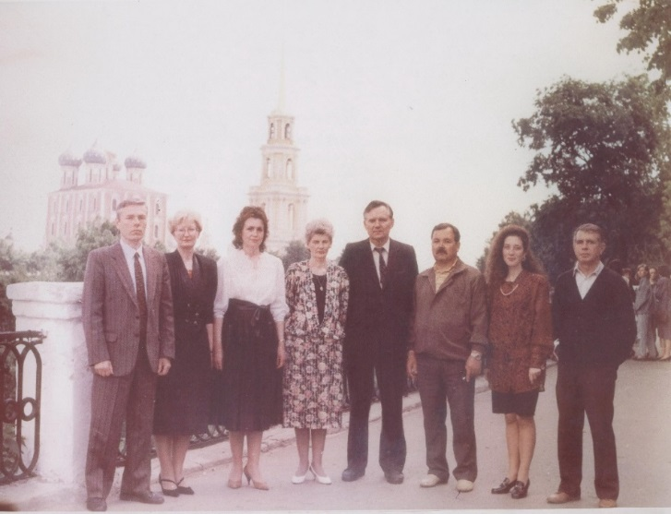
20 декабря 1994 года я была принята на работу в УФК по Рязанской области в комплекс доходов, которым руководила заместитель руководителя Управления Грудцына Тамара Александровна, в отдел прогнозирования финансовых ресурсов и кассового планирования на должность казначея по федеральному бюджету. Начальником отдела была Гусева Татьяна Анатольевна.
На момент трудоустройства в возрасте 35 лет в моем послужном списке были 5 лет учебы в Рязанском радиотехническом институте по специальности экономика – организация производства радиоэлектронной промышленности и 13 лет практической работы, из них 1 год я работала экономистом кредитного отдела Бобруйского отделения Госбанка (в городе Бобруйске после института служил в армии мой муж), 11,5 лет - экономистом в планово-экономическом отделе оборонного завода г. Рязани и полгода - менеджером инвестиционно-финансовой компании.
Понятия бюджетного устройства, исполнения бюджета и функций Федерального казначейства, нормативно-правовое регулирование которых находилось в стадии зарождения, мне не были знакомы. Однако умение и желание обучаться должны были помочь в освоении нового и интересного направления деятельности.
Небольшой, дружный коллектив Управления встретил меня приветливо.
Я сразу отметила техническую оснащенность нового рабочего места персональным компьютером, на котором была установлена первая эксплуатируемая в Управлении программа - справочная система «Консультант плюс». Ранее работать на компьютере мне не доводилось и познать «прелести» программного обеспечения было первой и непростой задачей.
Одной из основных функций нашего отдела в 1994-1995 г. было проведение проверок своевременности исполнения банками платежных поручений налогоплательщиков на перечисление платежей на доходные счета федерального бюджета, а также своевременности перечисления средств федерального бюджета на счета бюджетных учреждений и их целевого использования. В условиях финансового кризиса в стране, массовых неплатежей из-за нестабильной работы предприятий и наличия картотек к их расчетным счетам в кредитных организациях, своевременное зачисление средств на счета клиентов банков и исполнение без задержек их платежных поручений на перечисление налоговых платежей, являлось залогом исполнения доходной части федерального бюджета. По результатам таких проверок при обнаружении нарушений со стороны кредитных организаций оформлялись акты проверок и к кредитным организациям применялись меры материальной ответственности в виде штрафных санкций. Проведение проверок банков осуществлялось в соответствии с методическими рекомендациями, разработанными работниками Управления с учетом норм действующего законодательства о банковской деятельности, правил проведения безналичных платежей.
В 1995 году органам Федерального казначейства Рязанской области предоставлено право и доверие на осуществление операций по учету доходов федерального бюджета. В соответствии с порядком учета средств, поступающих в доход федерального бюджета, для учета поступлений налогов всем 26 территориальным отделениям Управления 26.12.1994 в банках открыты лицевые счета по учету доходов федерального бюджета на балансовом счете 100 «Доходы федерального бюджета» и на балансовом счете 090 «Налоги, распределяемые органами федерального казначейства между бюджетами различных уровней». С 01.01.1998 номера балансовых счетов 090 и 100 изменены, соответственно, на 40101 и 40102.
Работники доходного комплекса Управления самостоятельно разрабатывали методические рекомендации отделениям УФК по учету доходов федерального бюджета и распределению федеральных регулирующих доходов между бюджетами бюджетной системы, составлению и анализу отчетности, а также прикладное программное обеспечение для автоматизации учета доходов.
В апреле 1995 года я переведена на должность старшего казначея, а затем в ноябре 1995 - на должность главного казначея отдела прогнозирования финансовых ресурсов и кассового планирования.
С каждым годом перед Управлением в рамках стратегических целей Федерального казначейства ставились все новые и новые задачи, расширялся перечень выполняемых функций. Стремительно изменялись действующее законодательство, технологические процессы, совершенствовалось программное обеспечение.
Бюджетный кодекс (принятый в 1998 году) законодательно закрепил с 2000 года принцип казначейского исполнения бюджета. Важнейшим событием стало присвоение с марта 1999 года работникам органов Федерального казначейства статуса государственных служащих.
С февраля 2002 года я работала в отделе бюджетных кредитов, государственного долга, анализа и прогнозирования кассовых поступлений под руководством начальника отдела Габбасовой Елены Габдулахатовны.
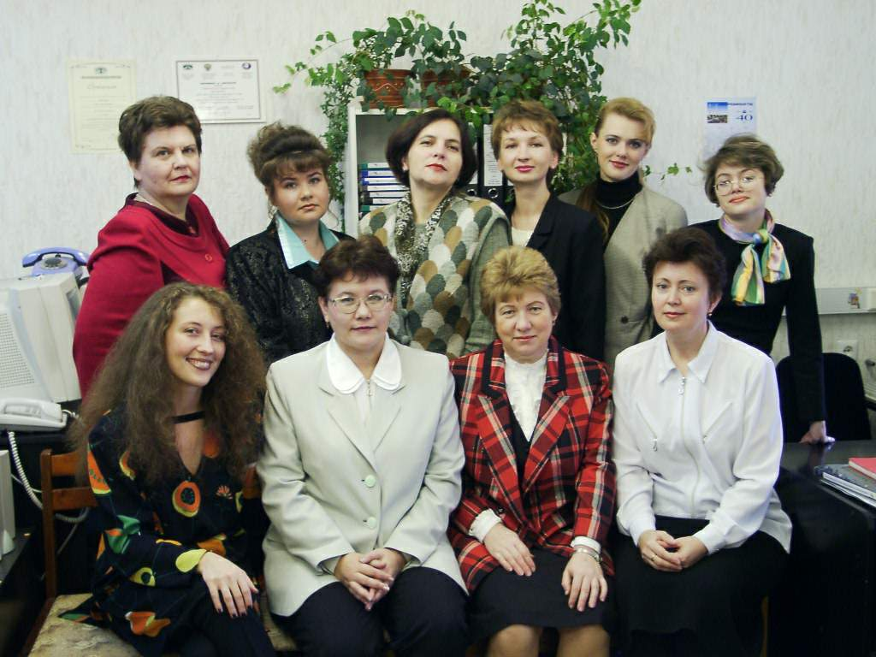

В феврале 2003 г. отдел был переименован в отдел анализа и казначейских технологий.
С марта 2003 года УФК по Рязанской области возглавил Карпов Юрий Борисович. Период работы Управления под его руководством характеризуется более тесным взаимодействием с областными и муниципальными органами власти. Переведены на кассовое обслуживание Управлением исполнение областного и всех местных бюджетов региона. Кроме того, Правительство Рязанской области и органы местной власти доверили Управлению выполнять отдельные функции по исполнению их бюджетов.
В 2005 году я перешла на работу в расходный комплекс УФК в отдел кассового обслуживания субъекта Федерации, которым руководил начальник отдела Примак Виктор Иванович.
В декабре 2005 отдел был переименован в отдел кассового обслуживания исполнения бюджетов, и возглавил его работу Панков Александр Иванович.
В декабре 2008 года в связи с назначением Панкова Александра Ивановича на должность начальника Отдела № 26 Управления работу отдела кассового обслуживания исполнения бюджетов возглавила Гаушко Елена Александровна. Под ее руководством отдел проработал до 1 апреля 2017 года.

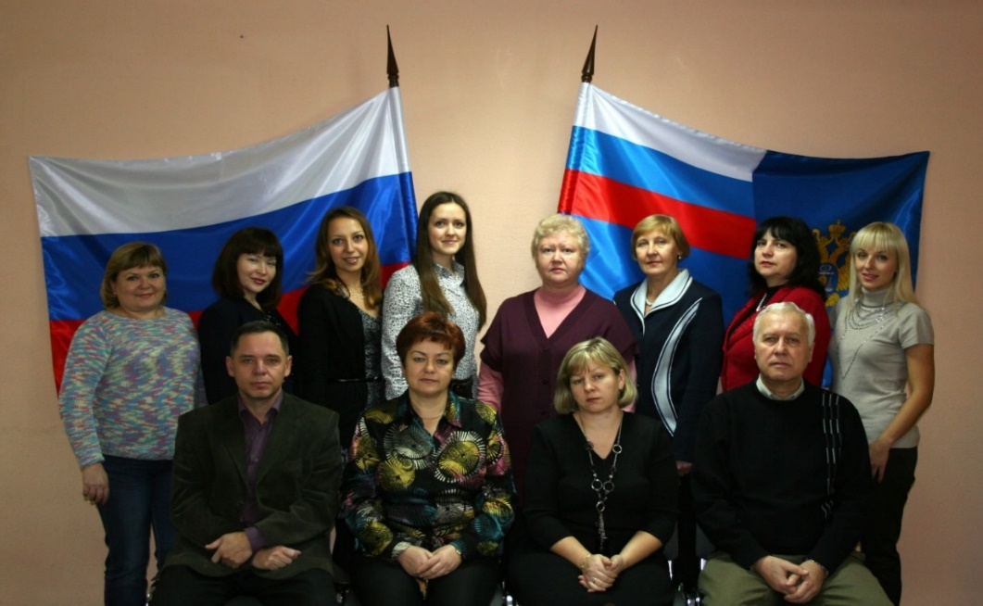

Памятное событие этого периода - участие сотрудника нашего отдела главного казначея Колупаевой Елены Александровны в мероприятиях по обеспечению интеграции бюджетов публично-правовых образований республики Крым в 2014 году. В течение 3 месяцев она делилась опытом и накопленными знаниями с сотрудниками создаваемых в республике Крым территориальных органов Федерального казначейства.
С апреля 2017 года на должность начальника отдела кассового обслуживания исполнения бюджетов назначена Сидорова Наталья Геннадьевна. Под ее руководством я продолжаю работать в должности главного казначея и на сегодняшний день.
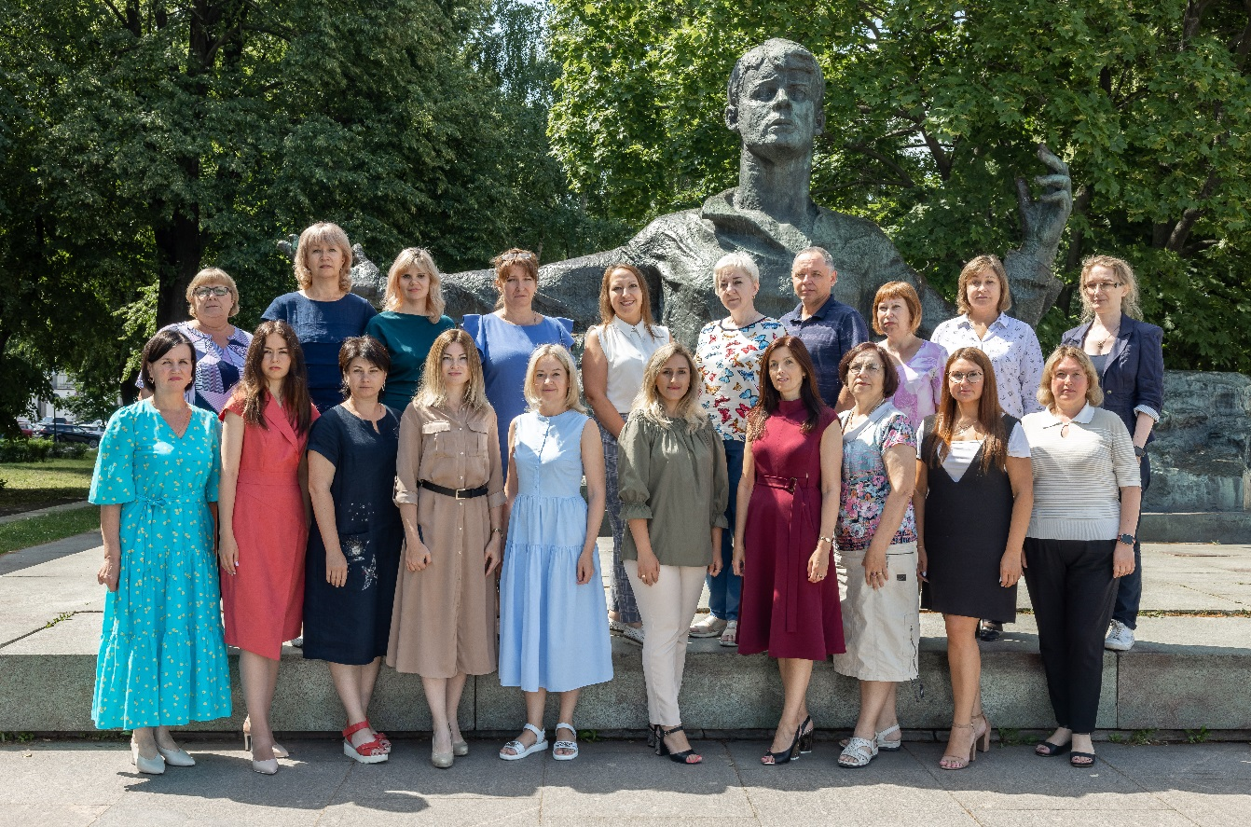

С 1 января 2022 года наш отдел занимается казначейским обслуживанием исполнения областного бюджета Рязанской области по варианту, предусматривающему ведение лицевых счетов получателей бюджетных средств, учёт лимитов бюджетных обязательств, бюджетных и денежных обязательств, санкционирование расходов Управлением. Кроме того, в функции отдела входит ведение лицевых счетов и санкционирование расходных операций областных бюджетных и автономных учреждений, юридических лиц - получателей средств из бюджета Рязанской области, а также участников казначейского сопровождения и много иных функций. На 1 июля 2022 г. в отделе обслуживается 2393 лицевых счета областного уровня, в том числе 1820 лицевых счетов участников бюджетного процесса, 534 лицевых счета бюджетных, автономных учреждений и 39 лицевых счетов участников казначейского сопровождения. В связи с возросшим количеством выполняемых функций численный состав отдела увеличился до 30 человек.
Мне поручены такие ответственные участки работы, как прием обращений Правительства Рязанской области, администраций муниципальных образований Рязанской области об исполнении отдельных функций финансового органа при казначейском обслуживании областного (местного) бюджета, подготовка и согласование регламентов информационного взаимодействия с Минфином Рязанской области (финансовыми органами муниципальных образований), подготовка и доведение методических рекомендаций и указаний для территориальных отделов, финансовых органов и клиентов Управления.
Кроме того, я занимаюсь организацией исполнения исполнительных документов, решений налоговых органов, предъявляемых к лицевым счетам клиентов Управления областного и муниципального уровня, отвечаю за подготовку и направление в Федеральное казначейства отдельных регламентированных форм отчетности по функции отдела, готовлю информацию по запросам контролирующих органов.
С 2014 года я выполняю такую важную для Управления функцию, как предоставление бюджетных кредитов на пополнение остатков средств на счетах бюджета субъекта Российской Федерации (местных бюджетов), ведение управленческого учета и осуществление контроля за их своевременным возвратом и уплатой процентов.
Хочу отметить клиентоорентированность, добросовестность, надежность, и доброжелательность всего коллектива Управления. Профессионализм и готовность коллег профильных отделов Управления оказать помощь по всем возникающим вопросам методологического и технологического характера. Ответственность и дисциплинированность сотрудников территориальных отделов Управления, с которыми приходится много общаться по вопросам представления необходимой информации и отчетности по запросам Федерального казначейства, контролирующих органов, оформления многочисленных соглашений и регламентов.
Радует, что на смену ветеранам в Управление приходит новое поколение хорошо образованной, целеустремленной, талантливой, дисциплинированной и ответственной молодежи, которая уверенно осваивает премудрости технологических процессов и казначейских регламентов.
Наша молодежь не только ударно трудится, но активно участвует в общественной жизни Управления. Молодежный совет, возглавляемый Алексеевой Екатериной Александровной, делает жизнь Управления интересной и разнообразной. Молодежь организует проведение в Управлении праздников, различных мероприятий, конкурсов, походы в кино и на каток.
Организация в Управлении буккроссинга - одна из последних затей молодежи.
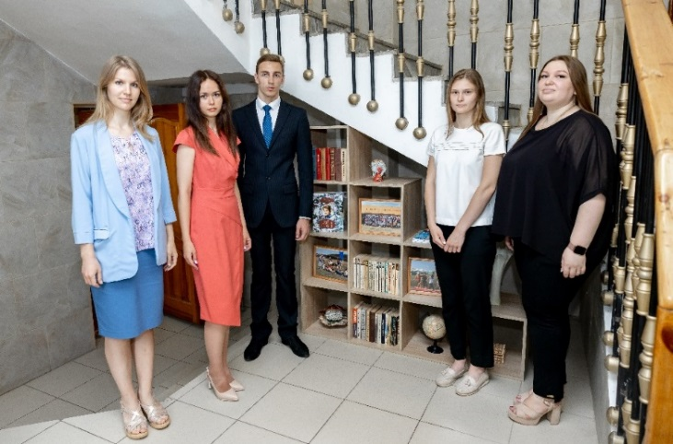
Молодежь чтит память павших на фронтах Великой Отечественной войны:
возлагает цветы к их памятникам.

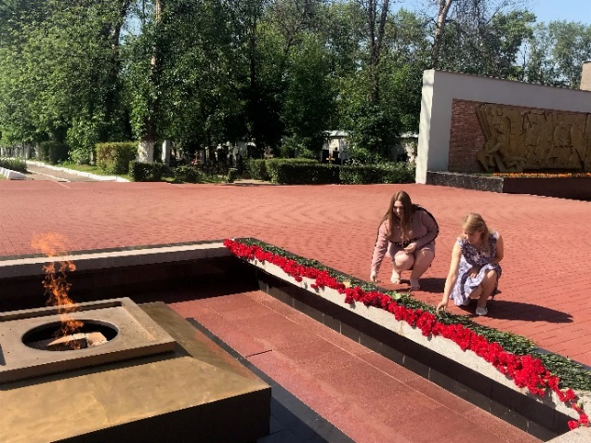

сажает деревья в поддержку международной акции «Сад памяти».
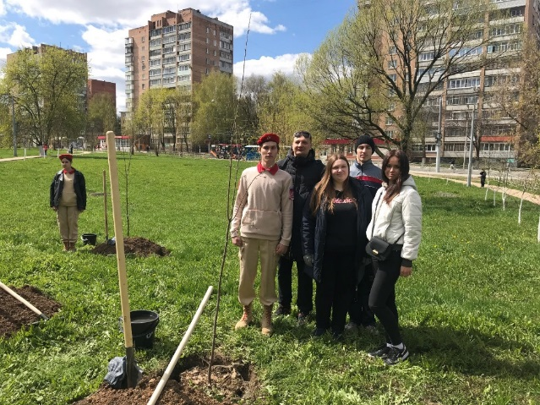

Не забывает навещать и дарить подарки детишкам из подшефного детского дома.
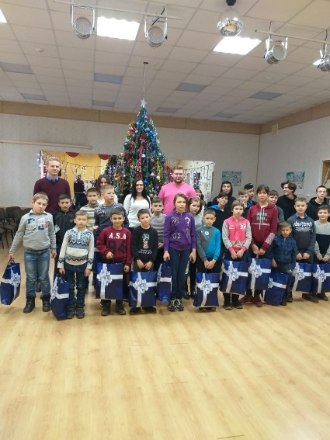
За 27 лет работы Управление стало для меня поистине вторым домом. Здесь я не только тружусь на благо финансовой системы страны, но и интересно провожу свободное от работы время. Совместно с коллегами отмечаю праздники (из любимых - юбилейные дни рождения Казначейства России, Новый год), участвую в проводимых культурных и спортивных мероприятиях.
Незабываемыми останутся в памяти поездки в село Казарь на слет художественной самодеятельности, в котором приняли участие все территориальные отделы Управления, и на спартакиаду Управления, где спортивный азарт команд просто зашкаливал.

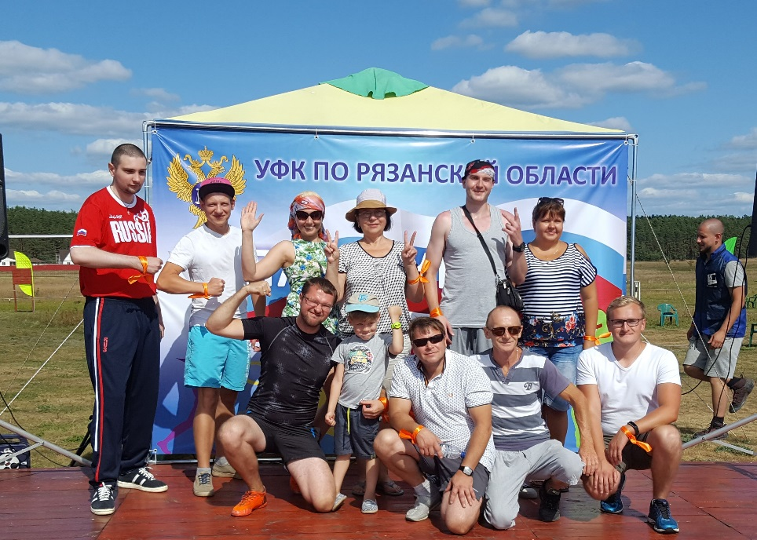
Запомнились мне и мои собственные юбилейные дни рождения, которые я отмечала вместе с коллегами.
На 50- летний юбилей сотрудники моего отдела подготовили стенгазету, отражающую этапы жизненного пути юбиляра.
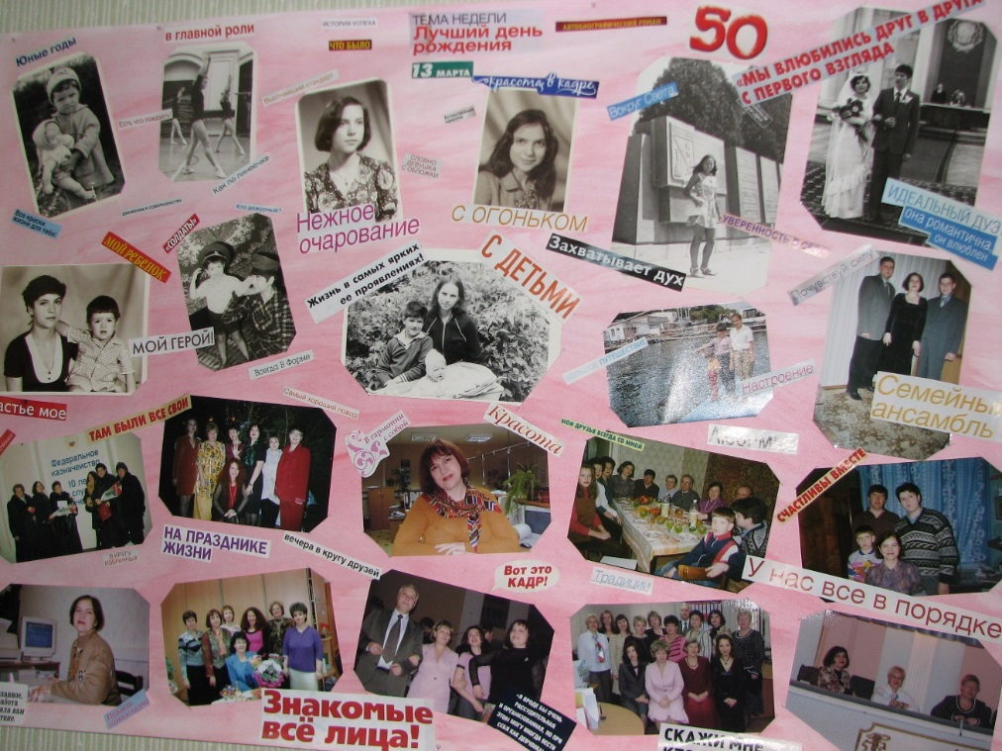

Согласно сложившейся в Управлении традиции меня поздравило руководство Управления в лице заместителя руководителя Управления Грудцыной Тамары Александровны.

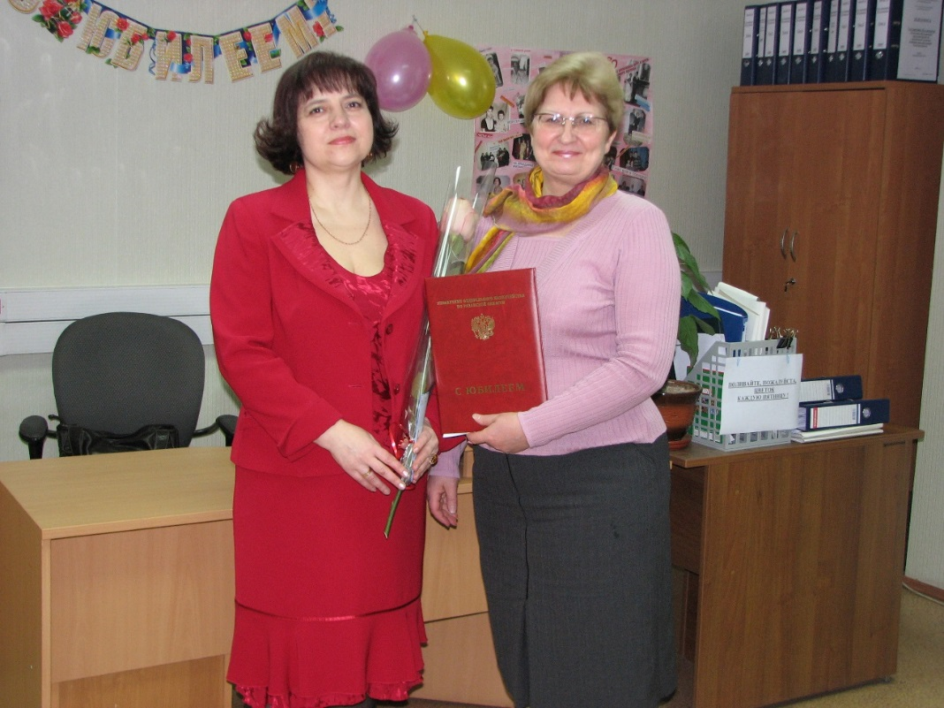

Сотрудники из других отделов Управления, с которыми я работала ранее и просто взаимодействовала в процессе своей работы, тоже пришли меня поздравить.
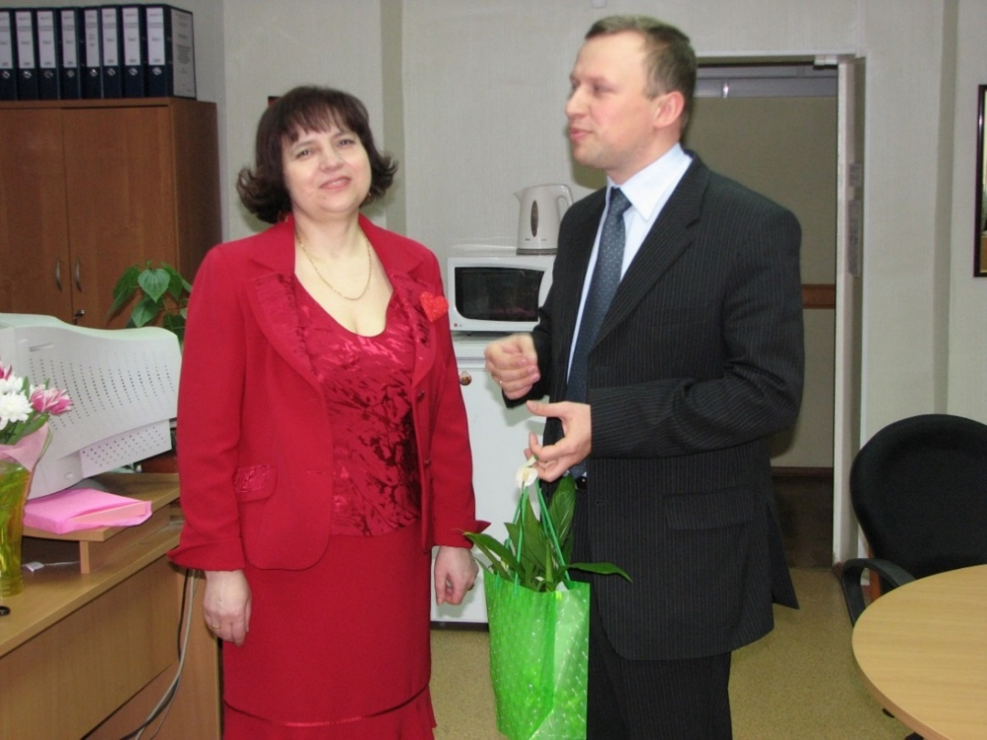

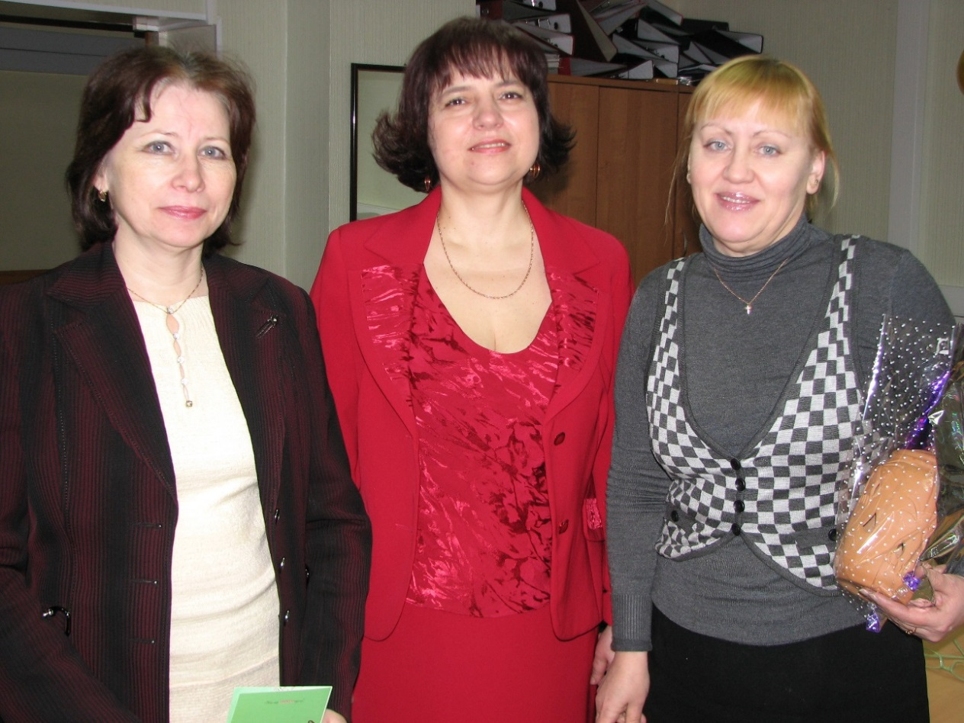

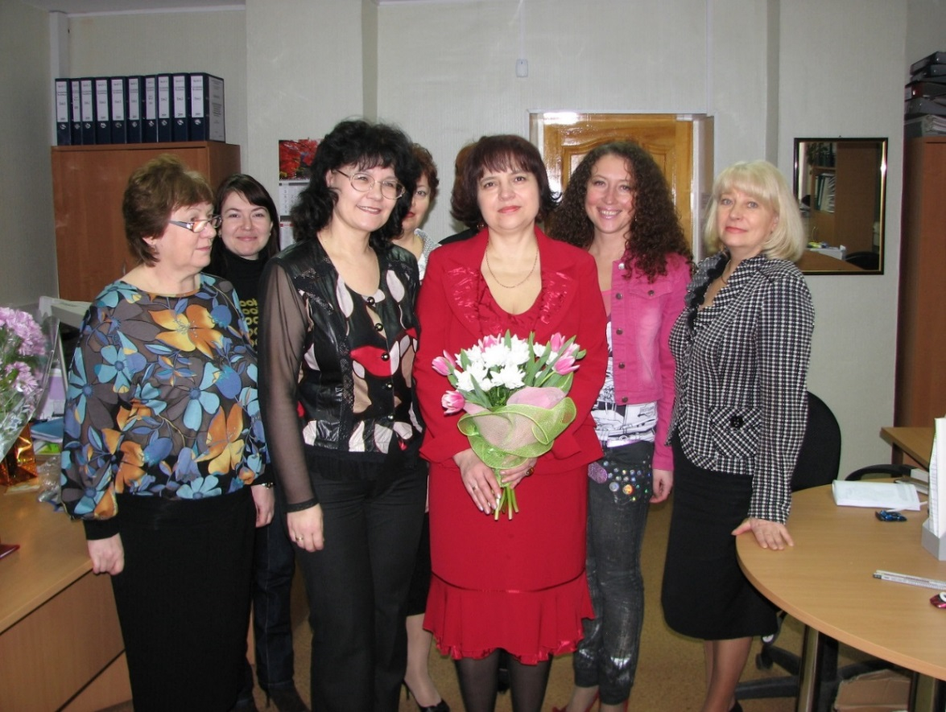

Море цветов, приветливых слов поздравлений, пожеланий и подарков я получила в тот памятный день.

С 13 июля 2022 года работу Управления возглавил Панков Александр Иванович. Приказ о его назначении на должность руководителя Управления в торжественной обстановке огласил руководитель Федерального казначейства Артюхин Роман Евгеньевич. После торжественного заседания Артюхин Роман Евгеньевич сфотографировался с коллективом Управления.
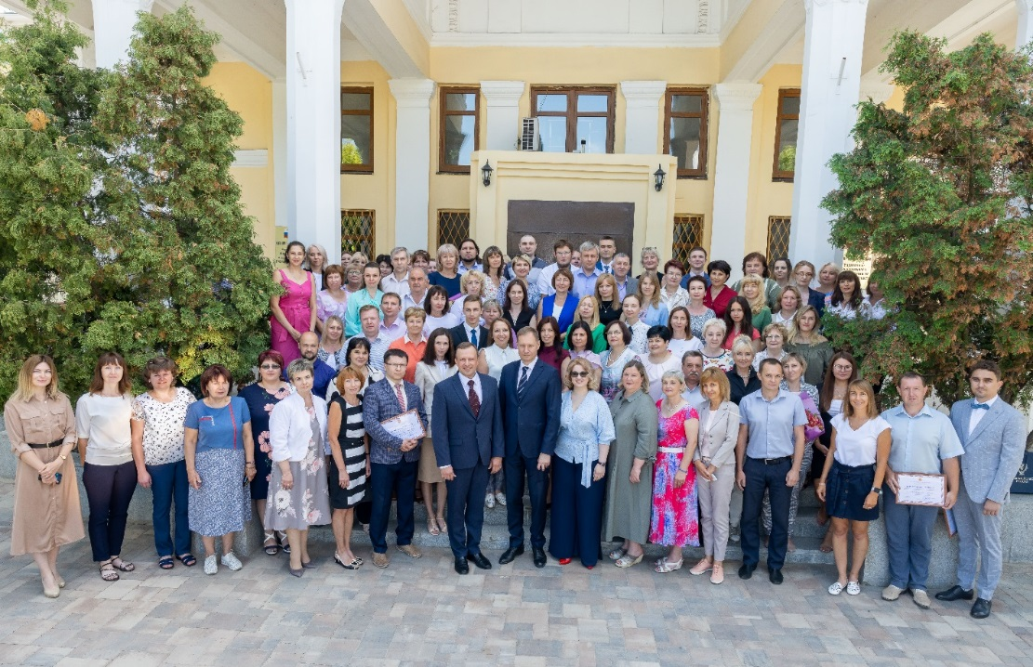
Уверена, что под руководством Панкова Александра Ивановича коллектив Управления сохранит свои традиции и ценности. Неравнодушие, энтузиазм и целеустремленность, подлинно государственное отношение к делу и в дальнейшем останутся неотъемлемыми чертами работы Управления.
Как показала жизнь, мой выбор в пользу трудоустройства в УФК по Рязанской области в далеком 1994 году оказался верным.
Работа в указанном учреждении приносит мне удовлетворение и осознание причастности к большому нужному делу развития финансовой системы нашей страны - ведь современное Казначейство России называют ее кровеносной системой.

Косова Ирина Анатольевна-
главный казначей отдела кассового обслуживания исполнения
бюджетов УФК по Рязанской области

Самое ценное – взаимоотношения между людьми!

Вот уже 30 лет минуло с тех пор, как возродилось в нашей стране Казначейство. Немногим позже, с декабря 1993 года, начали свою деятельность и Отделения Федерального казначейства по районам нашей области. После окончания института судьба привела меня в Отделение Федерального казначейства по Шацкому району Рязанской области, и с февраля 1995 года до сегодняшнего времени моя жизнь неразрывно связана с этой финансовой структурой. В канун профессионального юбилея больше всего вспоминается самое начало моей трудовой деятельности, которое совпало с периодом становления Казначейства России.
Банковские выписки по счетам, открытым Отделению, я получала на бумажном носителе в Расчётно-кассовом центре с приложенными платежными документами. Обрабатывали документы вручную, иногда с трудом разбирая, какой именно платеж поступил от налогоплательщика. Для учёта платежей начали вводить коды, но и бухгалтеры предприятий, и работники финансовых и налоговых органов поначалу путались в них. Часто, выдавая им отчетные формы, приходилось разъяснять информацию о платежах, попросту расшифровывая её на словах. Мне, как молодому специалисту, пришедшему со студенческой скамьи, было интересно начинать вести работу в компьютерной базе, осуществлять распределение платежей по уровням бюджетной системы по законодательно установленным нормативам, осваивать и внедрять программы учета доходов и расходов.
Но очень непросто в моральном плане приходилось преодолевать недоверие к казначейской системе со стороны представителей местной власти, клиентов, банков. Финансовые органы ревниво отнеслись к новой федеральной структуре, опасаясь потерять полное управление финансами. Банки неохотно встречали нас при осуществлении проверок своевременности уплаты платежей в бюджетную систему. Обнаруживались факты нарушения очередности платежей. Работники банков при нехватке средств переводили деньги, например, за ГСМ при наличии поступивших в банк и неоплаченных платежных документов по налогам. В трудные 90-е годы неприятие чувствовалось даже от обычных местных жителей. Работники швейной фабрики, молокозавода, учителя в школах, преподаватели в училищах месяцами не получали зарплаты. Организация ещё одного непроизводственного учреждения в нашем небольшом городке была встречена как ненужная, совмещающая функции банков и налоговых органов. Справиться с отрицательными эмоциями и преодолеть это неприятие помогло осознание значимости нашей казначейской системы.
В то время нам, работникам отдела доходов, в буквальном смысле слова пришлось встать на защиту интересов государственной казны. В 1995-1996 годах предприятия предпочитали «товарную» форму уплаты налогов. Налоговые органы на местах принимали к зачёту «натуральную» форму оплаты на общую сумму начисленного налога, а не на её доли областного и местного бюджета. На территории Шацкого района тогда действовал ликёро- водочный завод. Учитывая сумму акцизов и пятидесятипроцентный норматив распределения их в федеральный уровень, можно представить размеры сложившейся межбюджетной задолженности. На областном уровне было озвучено, что почти все предприятия района имеют немалые долги перед федеральным и областным бюджетом. Руководители недоумевали по этому поводу, ведь всю сумму налогов вроде бы уплатили. Разъяснять сложившуюся ситуацию на совещании в Администрации Шацкого района попросили представителей Федерального казначейства. Мне, недавно пришедшей со студенческой скамьи, пришлось держать ответ и разъяснять порядок учёта и распределения доходов по законодательно установленным нормативам. Нужно было донести до сознания совещающихся, что в результате переплаты в один уровень бюджета и недоплаты в другой государство недополучало в казну большие суммы «живых» денег, так недостающих в то время для содержания армии и милиции, на выплату зарплат и выдачу стипендий.
Тогда убедить собравшихся мне очень помогли знания инструкций, которые Отделения Федерального казначейства по районам Рязанской области получали из Управления. В доступной и понятной форме до нас доводились разъяснения нормативно-правовых актов. С методическими указаниями и письмами, составленными заместителем руководителя Тамарой Александровной Грудцыной, законы и служебные формуляры любой сложности легче воспринимались, становились ясными цели и понятными действия. Это не только моё мнение. Многие ветераны нашей структуры с благодарностью вспоминают наставничество этого человека, которое помогало справляться с трудностями, приобретать опыт работы с официальными документами, научило масштабно мыслить.
Работая в казначейской системе на протяжении вот уже двадцати семи лет, я трудилась на разных участках. Наряду с работой в отделе доходов выполняла обязанности администратора информационных систем, позже осуществляла бюджетный учёт и отчетность в отделе бухгалтерии, кассовое обслуживание исполнения бюджетов, являлась администратором информационной безопасности и оператором Удостоверяющего центра Федерального казначейства. Много было трудностей и сложностей за это время. Федеральное казначейство – это очень динамично развивающаяся система, поэтому необходимо непрерывно заниматься повышением своих профессиональных навыков и самообразованием. Но, приобретая опыт работы, всё больше убеждаюсь, что самым ценным остаются взаимоотношения между людьми. Ведь кроме конструктивного сотрудничества при выполнении задач и для обеспечения результативности деятельности нам всем и в любое время необходимо взаимопонимание, терпение и уважение.
Я очень благодарна коллегам, руководству Отдела и Управления, за поддержку в трудной жизненной ситуации. Надеюсь, что в наше непростое время у каждого из нас будет достаточно сил, здоровья и жизненной энергии для продолжения результативной деятельности.
В заключение не могу не отдать дань памяти и уважения первому руководителю Отделения Федерального казначейства по Шацкому району Рязанской области Виктору Михайловичу Козлачкову. Думаю, многие, кто хоть немного знал и общался с ним на совещаниях в Управлении, проводимых мероприятиях, просто в компании, помнят его. Это была незаурядная личность. В теперь уже далёком от сегодняшнего дня 1995 году он написал стихотворение, в котором выразил наш патриотический настрой в период становления органов Федерального казначейства.

Много раз Россию-матушку пытали
Войны, революции, погром.
Ну, а люди верили, любили, знали,
Что Россия – наш родимый дом.
Вот опять пришла пора великих перемен.
Реформаторы за дело взялись.
Народ напрягся и застыл, как монумент:
«Неужто мы опять в который раз на удочку попались?»
Российская душа – широкая душа.
У нас в крови участье, доброта и жалость.
И надо бы всё делать не спеша,
Но сердце от волненья словно прессом сжало.

От широты души и беды наши.
Нельзя нам пьянствовать и отходить ко сну,
Когда ворьё, жульё под лозунгом «Мы-ваши!»
Растаскивают начисто казну.

Я рад, что есть такая служба,
И у истоков мы её стоим.
И нам уже сказать наверно нужно,
Что мы казну в обиду не дадим!

А, главное, чтоб наше Казначейство
Было б как щит на подступах к казне,
А люди в нём работали на совесть, честно.
Уверен, что нам всем так хочется, не только мне.

Гордеева Надежда Борисовна,
старший казначей Отдела №18
УФК по Рязанской области

Казначейство – элемент счастья!

Великий писатель И.Бунин говорил: «Человека делают счастливым три вещи: любовь, интересная работа и возможность путешествовать». И сейчас, оглядываясь назад, можно с уверенностью сказать, что одна из составляющих счастья у меня есть – это любимая работа.
Я пришла на работу в казначейство в далёком уже 1996 году и поняла, что попала в ту сферу деятельности, в которой хотела бы остаться надолго. Казалось бы, что может быть интересного в ежедневной и вроде бы однообразной работе с цифрами. У меня был уже опыт экономической работы в строительной отрасли и в банковской сфере, но почти сразу стало ясно, что казначейство – это та структура, которая не дает специалисту, работающему здесь, расслабиться. Приходится постоянно принимать участие в изучении и внедрении в работу новых нормативных актов, в освоении новых программных комплексов. Это, конечно, создавало определенные трудности, но их преодоление только сплачивали коллектив.
Хочется также заметить, насколько вырос уровень технической оснащенности казначейства. Когда я начала здесь работать, в нашем отделении было только две рабочих станции, одна из которых, на вторую ночь после доставки из Управления, была залита водой из лопнувшей трубы отопления, но, просохнув, встала в строй и ещё долго стояла на службе наших специалистов, занимавшихся распределением доходов в бюджетную систему РФ. В то время львиная доля информации обрабатывалась вручную. Но за эти годы казначейство превратилось в технически оснащенную современной техникой структуру, где обработка всей информации осуществляется с использованием различных программных комплексов.
Отдельно хочется сказать о людях, работающих в системе казначейства. Создается впечатление, что в эту структуру каким-то волшебным образом попадают только те, кто способен не только интенсивно работать, но и обладают такими свойствами характера, как доброжелательность, умение и желание прийти на помощь как в профессиональных вопросах, так и в различных жизненных ситуациях. Это в полной мере ощущаешь при общении с коллегами из других регионов, например, на курсах повышения квалификации, случайно встречаясь где-то на отдыхе. Именно в этих случаях понимаешь, что казначеи – это одна семья, люди, с которыми практически сразу находишь общий язык.
Но лично для меня большим событием за время моей работы в казначействе стало строительство нового административного здания и наш переезд в него. До этого мы занимали несколько кабинетов в здании администрации, где было достаточно тесно, а теперь нам предстояла разместиться в новых просторных кабинетах. Вспоминается, как мы все ждали этот момент, как каждый день, когда выдавалась свободная минутка, ноги сами несли к окну в кабинете, в котором работали специалисты по кассовому обслуживанию бюджетную систему РФ, чтобы увидеть, как день за днем все выше и выше поднимаются стены нового здания, как потом ходили выбирали себе кабинеты, перетаскивали пачки документов, выбирали новую мебель для работы, как устраивали субботники, чтобы привести в порядок кабинеты и территорию вокруг нового здания. Да и надо признаться, что здание построили очень красивое, которое стало одним из самых заметных в нашем поселке.
Можно, конечно, многое вспомнить из произошедшего за эти годы. Это и работа до двух часов ночи при закрытии года, это и участие в спортивных Спартакиадах УФК по Рязанской области, и многое-многое другое.
Но одно можно сказать уверенно, что каждому из работающих в казначействе приятно ощущать себя пусть очень маленьким, но винтиком, в том огромном, мощном механизме, который играет огромную роль в бесперебойном и эффективном функционировании финансовой системы России.

Дерюгина Ольга Георгиевна,
Главный казначей отдела № 26
УФК по Рязанской области

Первые казначейские проверки!

Территориальное отделение федерального казначейства по Михайловскому району Рязанской области было создано в апреле 1994 года, одно из последних в области. Первым заданием было проверка движения бюджетных средств на корсчете в банке. При проведенных проверках были выявлены значительные задержки бюджетных средств на корсчете банка и начислены банку штрафные санкции. Результатом проведения нескольких проверок, кроме взысканных с банка штрафных санкций, явилось прекращение задержки бюджетных средств на корсчете.
Проводились также на предприятиях и в организациях проверки целевого использования средств федерального бюджета, полученных для выплаты ликвидаторам на Чернобыльской АЭС и лицам, работающим и проживающим в зоне проживания с льготным социально-экономическим статусом. При первых проверках выявлялись значительные нарушения целевого использования средств федерального бюджета, при повторных проверках нецелевое использование бюджетных средств значительно сокращалось.
Осуществлялись также проверки целевого использования кредитов, субсидий и субвенций, выданных из федерального бюджета фермерам на приобретение удобрений, ГСМ и другим предприятиям на различные цели.
Учреждениям, финансируемым из федерального бюджета, в Отделении были открыты лицевые счета, а впоследствии, и учреждениям, финансируемым из областного бюджета. При расходовании бюджетных средств сотрудниками Отделения проверялось по платёжным поручениям и оправдательным документам целевое использование строго в соответствии с экономическими статьями бюджетной классификации. Не всем учреждениям это нравилось, бывали серьёзные возражения. Но после проведения в этих учреждениях документальных ревизий и невыявления нарушений в использовании бюджетных средств от руководителей и главных бухгалтеров высказывались благодарности в адрес наших сотрудников.
Время было сложное, финансирование не всегда было своевременно в полном объеме, поэтому для выплаты заработной платы и стипендий открывались в Отделении специальные счета, и средства, поступающие на эти счета, использовались строго по назначению.
Впоследствии учреждениям были открыты внебюджетные лицевые счета, на которые поступали средства от предпринимательской и иной приносящей доход деятельности. В соответствии с составленными сметами доходов и расходов, утвержденными вышестоящими учреждениями, проводились расходы. Работниками Отделения также контролировалось целевое использование данных средств по статьям экономической классификации.
Работы было много, особенно когда стали открывать лицевые счета учреждениям, финансируемым из районного бюджета. Сотрудникам отделения приходилось часто и долго задерживаться после окончания рабочего дня. Мы изучали инструкции сами и учили бюджетополучателей, которые по всем вопросам обращались в Отделение казначейства, а не в финансовый орган, и были благодарны нашим сотрудникам за квалифицированную помощь, терпеливое и подробное разъяснение.
Никто из наших сотрудников ранее в бюджетной сфере не работал и каждое новое задание по исполнению бюджетов воспринимали с интересом, охотой и каким-то энтузиазмом. Хотя у каждого сотрудника были свои обязанности, все нормативные и инструктивные материалы изучались всеми сотрудниками. Коллектив Отделения был дружный, при отсутствии какого- либо специалиста его обязанности качественно исполнялись другими сотрудниками. Иногда проведение какой-либо платёжной операции неправильно отражалось в программном обеспечении, и цифровые данные оказывались не на своём месте, но после получения и установления новой версии программы всё получалось. Когда работа по выполнению полученного нового задания налаживалась полностью, специалисты Отделения испытывали радость и удовлетворение.
Для исполнения федерального бюджета в районе по доходной части Отделению в банке было открыто два счёта: счет сотый (100799), на который поступали от предприятий и организаций различные сборы, госпошлина и другие платежи, которые полностью перечислялись в федеральный бюджет, и счёт 90401, на который зачислялись все налоговые платежи, распределяемые по уровням бюджетов и, согласно установленным нормативам, ежедневно распределялись между уровнями бюджетов и перечислялись в бюджеты.
Специалистами Отделения на основании Заключений налоговой инспекции осуществлялись возвраты из бюджетов предприятиям и физическим лицам на их лицевые счета переплаченные суммы налогов (НДС, акцизы, НДФЛ) также по установленным нормативам.
Все расчёты по нецелевому использованию бюджетных средств, начислению санкций и по распределению налоговых платежей производились вручную на вычислительной машинке, печатание платёжных поручений осуществлялось на тяжёлой печатной машинке в трёх экземплярах через копировальную бумагу, при допущения ошибки приходилось перепечатывать заново.
Впоследствии Отделение получило один компьютер и принтер, работать на нём никто из сотрудников не умел, и специалист по компьютерной технике обучал всех других специалистов, иногда после окончания рабочего дня.
Программное обеспечение постоянно совершенствовалось под каждое новое задание и снова приходилось всё изучать.
Отделение работало в контакте с Администрацией по Михайловскому району, финансовым органом, налоговой инспекцией, серьёзных разногласий по рабочим вопросам не наблюдалось.
Иногда мне, как руководителю, приходилось исполнять некоторые поручения Главы Администрации района, быть представителем Администрации района в школах на первом и последнем звонках и другие поручения.

Косичкина Александра Ивановна,
руководитель территориального Отделения
Федерального казначейства по Михайловскому району
УФК по Рязанской области
в 1994 – 2010 г.г.

Как я стал главным бухгалтером
Дело не в умении, не в желании, ни вообще не в чем... (с)
Понедельник 16 августа был жаркий, не просто жаркий, а Жаркий. Не спасало ни открытое окно, ни работающий на всю вентилятор от блока питания, приклеенный скотчем к столу. Техника изнывала от жары, модем, обычно весело стрекочущий сверчком, жалобно и устало пиликал свою трель. Специалист по автоматизации, Саня, в пол глаза, смотрел как СЭД, не торопясь, проверяет и выгружает ЗКР, присланные клиентами, а я потихонечку формировал оперативные отчеты по бюджетному учету ФБ в ЦКС, упаковывал и отправлял в УФК. Звонок внутреннего телефона со словами руководителя «Зайди к нам в бухгалтерию» никаких особых эмоций не вызывал, периодически приходилось оказывать шефскую помощь «Бухгалтерии по смете» распечатать что-то из их программ, или отформатировать какой-то отчет, который печатается вместо одного на 8 листах, зато крупно… Зашел в кабинет, на меня устремились 6 пар глаз, 5 из них имели странное необычное выражение… Руководитель, Драга Надежда Дмитриевна, как обычно, без сложных рассуждений сразу обрисовала причину приглашения. «У нас в бухгалтерии с сегодняшнего дня свободна должность Главный бухгалтер, предлагаю тебе ее занять, пока как исполняющий обязанности, а после конкурса уже как штатный». В голове у меня пронеслось «попал…», но вслух выдавил из себя «Мне эта бухгалтерия вообще неизвестна, что там к чему, ни принципов, ни программ для нее я не знаю». Надежда Дмитриевна улыбнулась и выдала «да чего там сложного, наши девочки тебе помогут!!!». Осмотрелся по сторонам, взгляд «девочек» выражал вселенскую скорбь и смирение с неизбежным, они что-то знали, не иначе. На мой резонный вопрос, а почему собственно я? Надежда Дмитриевна ответила с присущей ей непосредственностью «А больше некому…». Таким образом в течение одного дня я перепрофилировался с бюджетного учета и отчетности по операциям федерального бюджета в главного бухгалтера бухгалтерии по исполнению сметы доходов и расходов по главе 100. Диспозиция, надо отметить, изменилась принципиально, вместо одной программы ЦКС, которая худо-бедно работала, и данные из нее никогда бесследно не исчезали, в свое распоряжение я заполучил набор почти не связанных между собой специализированных программ, который назывался ласково «Аксиок», особенностью которого было бесследное исчезновение произвольного куска данных после обновления какой-либо из систем. Чаще всего при этом почему-то страдал модуль учета материальных ценностей, из которого произвольным образом исчезала информация об описании этих ценностей, их составе или стоимости. Кроме того, за год до назначения, на смену морально устаревшему «Аксиоку» был внедрен более продвинутый, но по молодости своей не менее своеобразный «Аксиок.Net». Сразу скажу, что этот «Аксиок.Net» старожилы бухгалтерии не любили, так как он очень сильно отличался от старого родного Аксиока, а переучиваться на другой принцип работы особо никто не горел желанием, и как следствие, почетное право вести Расчёт расходов и План закупок, которые можно было делать только в «Аксиок. Net», достались мне, как впоследствии и учет Бюджетных обязательств в нем и формирование ЗКР, так как только он мог выгружать ЗКР в соответствии с актуальными ТФФ в ЦКС. Фактически параллельно в двух программах велся один и тот же учет, хотя нередко результаты учета оказывались разными… Возникал извечный вопрос кто же прав? То ли в старом Аксиоке что-то пропало, то ли в новом внезапно появилось? На это в бухгалтерии имелся независимый арбитр, Митрофанова Галина Васильевна, к которой стекались все документы бухгалтерии после обработки в наших ППО, обсчитывались одним человеком вручную на калькуляторе и результаты заносились в Гроссбух образца 1978 года, после этого документы сшивались. Фактически всю бухгалтерию без отчетности и расчета зарплаты обсчитывал параллельно один человек, к которому, в случае расхождений между результатами учета в Аксиоках можно было податься и подглядеть, как надо. Поэтому периодически с отчетностью в начале месяца мы подсаживались к Галине Васильевне и смотрели - сравнивали, у кого результат совпал с Гроссбухом, тот и молодец, а проигравший, как говорится, моет посуду, а точнее ищет - что куда делось в том или ином Аксиоке. Сверка отчетности не касалась специфического учета по новым формам, Расчет расходов и План закупок были новыми и уникальными по своей структуре документами и аналогов в «классической бухгалтерии» не имели, поэтому сдача отчетности по их учету была отдельным направлением, завязанным на тесное взаимодействие с Отделом финансового обеспечения УФК. После некоторой притирки к правилам формирования, эта отчетность сдавалась быстро и легко, ошибки были в основном в плане невнимательности, так как междокументальная проверка в «Аксиоке.Net» на тот момент не была реализована. Такая закалка в триедином бухгалтерском учете впоследствии помогла при сдаче финальной отчетности, что называется, «в одну каску» при ликвидации Отделения по Ряжскому району УФК по Рязанской области, когда более чем за квартал до закрытия лицевых счетов бухгалтерия утратила основную часть своих сотрудников. Ушла в прошлое эпоха Отделений, на ее смену пришли территориальные Отделы, но это уже совсем другая история…

Макаров Владимир Владимирович, начальник отдела № 14
УФК по Рязанской области

Программист – нужная профессия для Казначейства!

Для меня все начиналось в сентябре 1994 года. Я понятия не имела, что такое Казначейство, для чего оно создано, и какое образование требуется для работы в этой новой федеральной структуре органов власти. На тот момент у меня было техническое образование и бухгалтерские курсы.
Придя на собеседование в Управление федерального казначейства по Рязанской области, я больше рассказывала про свой опыт работы программистом, но оказалось, что знания, что такое платежное поручение и корреспондентский счет в банке имеют очень большое значение.
Меня взяли на работу в Управление заниматься учетом доходов, а в 1995 перевели в ТОФК по г. Рязани в отдел доходов и распределения регулирующих федеральных доходных источников.
Это было удивительное время! Не было еще никакого централизованного программного обеспечения, не было никаких Инструкций, все надо было познавать на собственном опыте.
В соответствии с Распоряжением Минфина России от 15.12.1994 и телеграммой от 22.12.1994 органам федерального казначейства Рязанской области было предоставлено право на осуществление операций по учету доходов федерального бюджета. Всем 26 территориальным отделениям федерального казначейства по Рязанской области 26.12.1994 были открыты лицевые счета по учету доходов. До этого информация о федеральных доходах ежедневно собиралась в Управлении из районов по телефону в разрезе кодов бюджетной классификации, а сами коды доходов были тогда совсем малюсенькими и имели всего 5 разрядов. Все суммировалось на калькуляторе и отправлялось в Москву в Главное Управление ФК. Распределением налоговых и неналоговых поступлений занималась государственная налоговая инспекция.
Для получения информации об уплачиваемых видах налогов сотрудники отдела доходов ездили в районные налоговые инспекции и брали под расписку кипы бумажных платежных документов. Налоговики смотрели на нас, как на первоклашек. На тот момент государственной налоговой инспекции было уже почти 5 лет и налоговики не верили, что мы сможем взять на себя функции распределения налогов и федеральных доходных источников.
Мы изучали лицевые счета налогоплательщиков и познавали всевозможные Зачеты переплаты и возвраты НДС.
Нам повезло: у нас, под руководством Маркина Валерия Евгеньевича – заместителя руководителя Управления – начальника отдела информационного и технического обеспечения работали сильные ребята программисты, только что окончившие Радиотехническую академию. На основании дипломной программы INCOME одного из программистов осуществлялась работа по учету и распределению доходов. Мозговым центром по учету доходов была заместитель руководителя Управления Грудцына Тамара Александровна.
Вот тут-то и пригодился мой опыт работы программистом. Я объясняла на доступном для программистов языке, какие нужны справочники, каким надо сделать интерфейс, чтобы всем было понятно, на какие кнопки нажимать и что делать, включая специалистов наших самых отдаленных районов, какую отчетность сформировать и т.д. и т.п. Мы постоянно автоматизировали все новые и новые функции, возникающие в процессе распределения. Осуществляли перерасчеты денежных средств в разрезе организаций, учитывая при распределении все виды уплаты налогов – денежные и безденежные в виде федеральных Казначейских налоговых освобождений, отсрочек по уплате налогов в бюджет и освобождений от уплаты. Часто лень становилась двигателем прогресса и рутинные расчеты на калькуляторе или большие объемы данных, которые надо было разносить вручную, автоматизировались.
За все время работы программного комплекса по доходам не было сорвано ни одного отчета, вся информация уходила в Москву вовремя и без сбоев. А самое главное, распределение доходов прочно вошло в одну из основных функций Казначейства.
В 2007 году я была назначена начальником нового создаваемого отдела ведения федеральных реестров.

Вот 15 лет прошло, и все бы было хорошо...
Кто доходы разгребал, кто в декрете прозябал,
Кто обслуживал бюджеты, кто программы изучал...
Жили мы и не тужили. Вдруг отдел создать решили:
Реестров федеральных, очень актуальных.

И возник у нас вопрос: нету стульев и столов.
И еще хотим мы знать, что такое госконтракт.
Конкурс быстро объявили, мебель нам соорудили,
Дали технику, народ, вот и полный огород!

Мы законы изучили, Центр_КС -установили.
Связь наладили по СЭД, вроде нету больше бед!
Но вопросов - просто тонны! Обрывают телефоны.
Госзаказчики звонят, Сведенья нам дать хотят.

Вы на сайт к нам заходите, раздел нужный находите,
Все законы разместим, указания дадим:
Как Вам Сведенья составить, что в «полях» Вам указать,
Сроки нужные поставить, кем и как все подписать.

Мы в реестры все запишем, миллионы все учтем,
Пусть программы нам допишут,
А уж мы не подведем!

Молокова Елена Николаевна,
начальник отдела
ведения федеральных реестров
УФК по Рязанской области
в 2007-2021 г.г.

О выполнении УФК по Рязанской области уникальной казначейской функции и о «Чернобыльских выплатах»

Обслуживание государственного внутреннего долга Российской Федерации

С 2008 года УФК по Рязанской области (далее – Управление) предоставлены полномочия по перечислению средств федерального бюджета получателям компенсационных выплат по вкладам (взносам) в организациях государственного страхования в соответствии с заявками ОАО «Росгосстрах». Почему именно наше Управление выбрано для реализации этой уникальной казначейской функции?
История эта началась в 2001 г., с принятия законов «О восстановлении и защите сбережений граждан Российской Федерации» и «О федеральном бюджете на 2001 г.». В соответствии с этими законами Правительство РФ постановлением от 4 апреля 2001 г. № 261 утвердило порядок проведения в 2001 г. предварительной компенсации отдельным категориям граждан Российской Федерации по их вкладам (взносам) в организациях государственного страхования (Российской государственной страховой компании и ее дочерних обществах) по состоянию на 1 января 1992 г. Минфину России было поручено заключить с Российской государственной страховой компанией соглашение о порядке проведения предварительной компенсации по данным вкладам (взносам).
Соглашением от 1 августа 2001 г. № 01-01-06/05-489, заключенным между Минфином России и ОАО «Российская государственная страховая компания», было предусмотрено следующее. Минфин России в лице территориальных органов Федерального казначейства организует выплату предварительной компенсации гражданам – владельцам гарантированных сбережений (далее – граждане) на основании заявок о размере средств, необходимом для обеспечения выплат данной компенсации. ТУ, агентства, ДСО, филиалы, входящие в систему ОАО «Росгосстрах», представляют указанные заявки в территориальный орган Федерального казначейства Минфина России по месту нахождения ТУ, агентств, ДСО, филиалов.
Таким образом, органы Федерального казначейства уже тогда были определены в качестве участников процесса осуществления компенсационных выплат. Указанная схема взаимодействия органов Федерального казначейства и организаций государственного страхования сохранялась и в последующих ежегодно заключавшихся соглашениях между Минфином России и ОАО «Росгосстрах».
Упомянутые соглашения разграничивали функции органов Федерального казначейства и организаций государственного страхования следующим образом. Росгосстрах (в лице территориальных управлений и подчиненных им агентств, дочерних страховых обществ и их филиалов):
осуществлял прием заявлений граждан;
проводил проверку документов, приложенных к заявлениям;
принимал решение о выплате (невыплате) компенсации;
представлял в территориальный орган Федерального казначейства (управление или отделение) заявку на перечисление предварительной компенсации гражданам.
Управления Федерального казначейства по субъектам РФ, отделения Федерального казначейства:
на основании указанной заявки направляли в Федеральное казначейство заявку на выделение средств для выплаты предварительной компенсации гражданам;
после поступления соответствующего финансирования перечисляли средства федерального бюджета на счета граждан.
На первом этапе выплат – с 2001 г. до ноября 2005 г. – компенсационные выплаты производились через все территориальные отделения управлений Федерального казначейства по субъектам РФ.
В связи с реорганизацией в структуре органов государственного страхования (когда были закрыты пункты выплат предварительной компенсации в муниципальных образованиях) осуществление компенсационных выплат было централизовано в субъектах РФ.
Соглашением от 6 сентября 2007 г. № 01-01-06/05-132 в порядок взаимодействия органов Федерального казначейства и организаций государственного страхования вносятся изменения: функции осуществления компенсационных выплат передаются от отделений региональным управлениям Федерального казначейства.
В апреле 2007 г. становится известно о подготовке очередной реформы взаимоотношений органов Федерального казначейства и организаций ОАО «Росгосстрах». Компенсационные выплаты было решено проводить централизованно – через Расчетный центр компенсационных выплат в городе Рязани (далее – РЦКВ).
Казначейство России сообщило о планируемом возложении на наше Управление полномочий по осуществлению компенсационных выплат в 2008 г. В качестве предполагаемого срока начала работы по новому порядку был указан апрель-май 2008 г.
Руководство Федерального казначейства, Финансовое управление и Управление информационных систем центрального аппарата при непосредственном активном участии Управления провели необходимую подготовительную работу. Были смоделированы:
схема взаимодействия с организациями государственного страхования в новых условиях;
варианты предполагаемых технологического и организационного процессов с определением трудозатрат по каждой операции.
Свою задачу мы видели в том, чтобы для исключения (минимизации) риска срыва сроков прохождения средств четко распределить функции между Казначейством России, Управлением и ОАО «Росгосстрах» (включая РЦКВ). Для этого Управление провело ряд мероприятий:
осуществлен мониторинг всех операций и процедур, проводимых при осуществлении компенсационных выплат;
выполнен анализ состояния расчетов. Составлен перечень основных причин, по которым из кредитных организаций возвращаются платежи, перечисляемые органами Федерального казначейства гражданам, и намечены меры по устранению этих причин. Проведена проверка выполнения кредитными организациями требований нормативных документов по оформлению платежных поручений при возврате средств на лицевые счета, открытые в органах Федерального казначейства;
предложены новые (либо усовершенствованные) макеты регистров учета и форм отчетности по средствам федерального бюджета, выделенным для компенсационных выплат;
для оценки готовности к взаимодействию с ОАО «Росгосстрах» при обработке платежей определено предполагаемое количество оформляемых Управлением платежных документов на перечисление денежных средств на счета граждан, открытые в кредитных организациях. Затем совместно с Главным управлением Банка России по Рязанской области проведено тестирование передачи и обработки электронных платежных поручений в коллективном центре обработки информации в Санкт-Петербурге. Банком было рекомендовано ограничить количество электронных платежных документов в файле, направляемом для коллективной обработки, до 10 тыс. штук;
для организации перечисленных работ и размещения новых рабочих мест изысканы помещения, рабочие места оснащены вычислительной техникой, мебелью, средствами связи, обеспечен их телекоммуникационный доступ к информационной системе Управления.
Федеральное казначейство на базе Управления провело ряд рабочих совещаний. Предметами обсуждения стали проект соглашения на 2008 г., технологический регламент и вопросы оптимизации технологического процесса.
Управление участвовало в рассмотрении технологического регламента «Учет операций по выплатам компенсации в рамках взаимодействия Федерального казначейства с управлениями Федерального казначейства по субъектам Российской Федерации и Расчетного центра компенсационных выплат в городе Рязани в рамках соглашения от 6 сентября 2007 г.», проводило пилотное внедрение указанного регламента. С учетом отдельных замечаний технологический регламент был рекомендован к введению в рамках соглашения на 2007 г.
С середины 2008 года, в соответствии с Соглашением, заключенным между Минфином России, Казначейством России и ПАО СК «Росгосстрах», полномочия по осуществлению компенсационных выплат осуществляется исключительно нашим Управлением во взаимодействии с РЦКВ.
Изменения, внесенные в течение 2001–2008 гг. в порядок взаимодействия органов Федерального казначейства и организаций государственного страхования, не затронули основные функции по выплатам предварительной компенсации по вкладам граждан, возложенные на органы Федерального казначейства и ОАО «Росгосстрах». Ответственность за прием документов граждан, их проверку, правильность начисления предварительной компенсации и своевременность предоставления заявок в Управление возлагается на РЦКВ. Перечень документов, предъявляемых гражданами в организации Росгосстраха, и размер компенсационных выплат устанавливаются правилами по осуществлению компенсационных выплат, ежегодно утверждаемыми постановлениями Правительства РФ.
РЦКВ в г. Рязани ежедневно, при необходимости, представляет в Управление заявки на перечисление средств на компенсационные выплаты по вкладам в организациях государственного страхования. Пакет заявок составляется на основании заявлений владельцев вкладов, сформированных в соответствии с решением РЦКВ по каждому владельцу вкладов, и содержит не более 1000 заявлений в каждом пакете.
Управление формирует платежные поручения на основе реквизитов, указанных в заявках ОАО «Росгосстрах», и перечисляет средства компенсационных выплат на счета граждан, открытые в кредитных организациях, в установленные соответствующим соглашением сроки, а также обеспечивает учет возвращаемых кредитными организациями незачисленных на лицевые счета граждан средств компенсационных выплат, направляет в РЦКВ сведения о перечислении средств на компенсационные выплаты или неперечислении (возврате) с указанием причин неперечисления (возврата).
При учете возвращаемых кредитными организациями средств компенсационных выплат Управление столкнулось с рядом проблем.
Учитывая уникальность ситуации (значительный объем платежных операций в связи с централизацией выплат, территориальную удаленность кредитных организаций от месторасположения Управления) нами предпринимались все возможные способы по урегулированию проблем и информированию о них участвующих сторон:
- осуществлялось тесное сотрудничество с Главным управлением Банка России по Рязанской области и его ГРКЦ по вопросам оформления кредитными организациями платежных поручений, переписки с кредитными организациями по уточнению реквизитов и т.д.;
- в адрес кредитных организаций направлялись персональные письма по аналогичным вопросам;
- на Интернет-сайте Управления размещались и размещаются документы, регламентирующие выплаты компенсации по вкладам в организациях государственного страхования, информация об участниках процесса осуществления компенсационных выплат, их месторасположение и контактные телефоны, рекомендации гражданам по взаимодействию с органами Росгосстраха и УФК по Рязанской области;
- обращения Управления к кредитным организациям об оформлении ими платежных поручений на возврат средств на счет Управления, о реквизитах счета УФК по Рязанской области для возврата средств компенсационных выплат, по вопросам переписки с Управлением по уточнению реквизитов, об информировании граждан и т.д.;
- РЦКВ было предложено усилить контроль при приеме документов граждан, обеспечить информирование владельцев вкладов в части правильности и достоверности заполнения ими заявлений на компенсационные выплаты;
- совместно с разработчиками ППО «АКСИОК.Net» принимались меры по доработке процесса автоматизации по «взаимоувязке» платежных поручений кредитных организаций на возврат средств с исходными платежными поручениями Управления и заявлениями получателей компенсационных выплат.
В результате принятых мер значительно снизилось количество платежных поручений кредитных организаций на возврат средств компенсационных выплат.
Для решения одной из проблем – вынужденной переписки с кредитными организациями по уточнению (в течение 5 дней) реквизитов получателей компенсационных выплат Управление обратилось в Федеральное казначейство, т.к. предпринятые нами меры (обращения к учреждениям Банка России и кредитным организациям) не привели к прекращению переписки. Федеральное казначейство в своем письме сообщило в Управление, что считает возможным осуществлять уточнение реквизитов получателей средств компенсационных выплат в порядке, установленном Соглашением, не вступая в переписку с кредитными организациями по уточнению реквизитов получателя в платежном поручении.
Таким образом, благодаря пониманию наших проблем и помощи Федерального казначейства была решена одна из важнейших проблем – прекращена переписка с кредитными организациями по уточнению реквизитов
Тесное сотрудничество с Главным управлением Банка России по Рязанской области позволило оперативно решать организационные вопросы взаимодействия с кредитными организациями (как расположенными в Рязанской области, так и территориально удаленными по всей стране), что позволило обеспечивать ежедневное проведение до 8000 платежей в день.
Так, в предыдущие годы, сотрудники Управления ежедневно формировали более 500 платежных поручений с видом платежа «Почтой», распечатывали их в четырех экземплярах, оформляли подписями ответственных лиц и печатью УФК и представляли в Главное управление Банка России по Рязанской области.
За успешную централизацию операций по обслуживанию государственного внутреннего долга Российской Федерации, за добросовестный труд и достигнутые успехи в работе приказом Минфина России от 09.04.2009 № 381л/с коллективу Управления объявлена Благодарность Министра финансов Российской Федерации. Вопросы реализации этой функции были изложены руководителем Управления Карповым Ю.Б. в журналах «Бюджет» (апрель 2008 г.), «Предпринимательство в событиях и лицах» (ноябрь – декабрь 2009 г.)
В 2022 году Управление по-прежнему перечисляет компенсационные выплаты гражданам во все уголки России от Мурманска и до Чукотки, а также в страны ближнего зарубежья.

О «Чернобыльских выплатах»

Управлением в соответствии с Законом Российской Федерации от 15.05.1991 № 1244-1 «О социальной защите граждан, подвергшихся воздействию радиации вследствие катастрофы на Чернобыльской АЭС», Федеральными законами от 26.11.1998 № 175-ФЗ «О социальной защите граждан, подвергшихся воздействию радиации вследствие аварии в 1957 году на производственном объединении «Маяк» и сбросов радиоактивных отходов в реку Теча», от 10.01.2002 № 2-ФЗ «О социальных гарантиях гражданам, подвергшимся радиационному воздействию вследствие ядерных испытаний на Семипалатинском полигоне», Постановлением Правительства Российской Федерации от 16.07.2005 № 439 «О Правилах выплаты ежемесячного пособия по уходу за ребенком в двойном размере до достижения ребенком возраста трех лет гражданам, подвергшимся воздействию радиации вследствие катастрофы на Чернобыльской АЭС» осуществлялось перечисление средств федерального бюджета, предусмотренных на реализацию мер социальной поддержки граждан, подвергшихся воздействию радиации вследствие радиационных аварий и ядерных испытаний (далее – «Чернобыльские» выплаты).
В соответствии с представленными организациями-работодателями Списками получателей пособия по уходу за ребенком в возрасте от 1,5 до 3-х лет в двойном размере и Списками, представленными министерством социальной защиты населения Рязанской области (далее – Министерство) на осуществление «Чернобыльских» выплат, Управление ежегодно формировало и направляло в банковскую систему более 20 тысяч платежных поручений. При этом количество получателей «Чернобыльских» выплат стремительно росло.
Для примера: в 2013 году Управление ежемесячно перечисляло более 30 млн. руб. на выплату пособия по уходу за ребенком, а численность получателей пособия составила 5 451 человек, что в 6,5 раз больше, чем в 2004 году.
При этом Списки на выплату пособия по уходу за ребенком в возрасте от 1,5 до 3-х лет в двойном размере в Управление предоставляли почти 1 500 организаций – работодателей.
С 01.01.2015 нормативными правовыми актами Российской Федерации было предусматренно исключение участия Федерального казначейства в выплатах компенсаций (пособий) гражданам, подвергшимся воздействию радиации.
В связи с этим, начиная с периода на январь 2015 года, списки получателей «Чернобыльских» компенсаций (пособий) (далее – Списки) организации-работодатели представляли в районные структурные подразделения министерства социальной защиты населения Рязанской области.
В целях создания необходимых условий для оперативного представления Списков по новому порядку и обеспечения бесперебойного, ежемесячного процесса финансирования получателей пособия, а также с учетом обращения Министерства, было проведено совещание с участием представителей Министерства, на котором сотрудники Управления поделились опытом организации работы с организациями-работодателями и ответили на все интересующие представителей Министерства вопросы. Сотрудниками Управления была проведена большая работа по уведомлению более 1500 организаций-работодателей о передаче полномочий, соответственно об изменении порядка представления Списков и перечисления «Чернобыльских» выплат.

Пискунова Наталья Вячеславовна,
заместитель начальника отдела расходов
и компенсационных выплат
УФК по Рязанской области

Электронные документы в повседневной работе

За последние 20 лет казначейская система прошла огромный путь по информатизации. Роль электронного документооборота в нашей будничной работе сложно недооценить. Как неподписанный бумажный документ не имеет силы, так и электронные документы без цифровой подписи не могут считаться достоверными. Поэтому на сегодняшний день, спустя годы развития и совершенствования информационных систем, электронная подпись является обязательным атрибутом широкого спектра документов в большинстве отечественных и зарубежных информационных систем, реализующих какой-либо аспект работы с юридически значимыми электронными документами.
Федеральное казначейство создало и последовательно развивало Удостоверяющий Центр Федерального Казначейства (УЦ ФК), реализующий функции выдачи сертификатов ключа электронной подписи и ведения соответствующих реестров.
Для нужд электронного документооборота Управлением в 2005 году было внедрено прикладное программное обеспечение «Система Электронного Документооборота» (ППО СЭД). Для работы с электронными подписями также понадобился криптопровайдер, им стало средство криптозащиты информации «Крипто Про CSP» (СКЗИ КриптоПро). Функционал генерации ключа электронной подписи был реализован на базе самого ППО СЭД, а также, как его отдельная конфигурация, Автоматизированное Рабочее Место Генерации Ключа (АРМ ГК).
Для получения ключа электронной подписи и сертификата на него необходимо было сгенерировать запрос, оформить сопутствующий пакет документов и предоставить всё это в наше отделение для проверки. После положительного заключения необходимо было вручную загружать информацию о ключе в УЦ ФК и уведомлять специалистов Управления о необходимости дальнейшей обработки. Для этого также использовалось ППО СЭД, реализовывающее возможность отправки подписанных произвольных документов. После выпуска сертификата УЦ ФК финальным этапом было получение владельцем, для чего необходимо было поставить пару подписей на бумажных документах. Дальнейшее развитие электронного документооборота коснётся и УЦ ФК, станет возможно формировать, передавать и получать документы, связанные с электронной подписью, в электронном виде, подписанные уже имеющейся электронной подписью.
Первые сертификаты электронной подписи были сформированы нашим Отделением по Скопинскому району в октябре 2006 года. Вначале это были электронные подписи для наших сотрудников и сотрудников финансовых отделов администраций города и района, но уже это стало важной вехой, ознаменовавшей начало процесса развития и совершенствования внутреннего и внешнего электронного документооборота.
На протяжении 2007-2009 годов организации активно включались в такой документооборот через ППО СЭД, электронные подписи получили десятки клиентов, такие как войсковая часть, межрайонная ИФНС, районный отдел судебных приставов, исправительные колонии, учебные учреждения и другие.
Возможность ППО СЭД передавать ряд документов в электронном виде через автоматизированную транспортную сеть позволила ускорить документооборот, а за счёт реализованных в ППО автоконтролей - дополнительно повысить качество контроля. Использование электронного документооборота в работе постоянно расширялось, росло количество клиентов и обрабатываемых документов. Совершенствовалось программное и технологическое обеспечение. Но ППО СЭД в своей архитектуре опирался на старые технологии, к примеру, используя иерархию нод, обменивающихся информацией через старые и медленные протоколы связи. На каждом рабочем месте необходимо было следить за актуальностью версии ППО и всех необходимых справочников, в противном случае возникали проблемы, связанные с невозможностью корректного ввода, отправки, либо обработки электронного документа. Недостатки ППО СЭД всё сильнее проявлялись с ростом объёма документооборота, принципиальным изменением форм и форматов, ростом справочников. Время шло и на замену ему был разработан новый прикладной программный продукт – Система Удаленного Финансового Документооборота (ППО СУФД). Её внедрение среди наших клиентов началось в 2013 году. Это также можно назвать важной вехой в развитии электронного документооборота, ППО СУФД было спроектировано, как система нового поколения. Подключение происходит по защищённому шифрованному каналу через интернет, она более тесно интегрирована с АСФК. Для работы на рабочем месте клиента достаточно минимального набора программного обеспечения, все необходимые формы и справочники хранятся на общем сервере, а для отображения и работы используется web-интерфейс. Такой подход позволил упростить настройку рабочего места и отвязать от него обновление форм и справочников, что качественно улучшило надежность и скорость документооборота, снизило риски ошибок и повысило безопасность документооборота.
К 2015 году на работу в ППО СУФД последовательно перешли все наши клиенты. И в этот же год мы начали внедрение новой информационной системы, являющейся крупным стратегическим проектом Федерального Казначейства – Государственной Интегрированной Информационной Системы «Электронный Бюджет» (ГИИС ЭБ). Казначейство с 2008 года является оператором ряда государственных информационных систем, среди которых, например, Единая Информационная Система Закупок (ЕИС) и сайт государственных муниципальных учреждений (ГМУ). Принципиальным отличием ГИИС ЭБ является роль интегратора, объединяющего ранее разрозненные данные и рабочие процессы. С её развитием внедряются в работу всё новые и новые подсистемы, реализующие работу в конкретных областях. ГИИС ЭБ призван вобрать в себя всю профильную информацию, оптимизировать и сделать прозрачным весь соответствующий документооборот. Таким образом, как ППО СУФД пришло на смену ППО СЭД, так и ГИИС ЭБ последовательно заменяет ППО СУФД. На сегодня в электронном бюджете реализовано уже очень большое количество рабочих процессов, в том числе и работа с НСИ, казначейское сопровождение, работа с исполнительными документами. Важной функцией является ведение сводного реестра организаций, информация из которого с самого внедрения является фундаментальной для всех связанных систем.
В 2017 году в нашу работу была внедрена Информационная Система Удостоверяющего Центра Федерального Казначейства (ИС УЦ ФК), что стало ещё одной важной вехой в рабочем процессе формирования, передачи и выдачи ключей и сертификатов электронной подписи. В состав ИС УЦ ФК входит ряд подсистем, среди которых подсистема Формирования Запросов на Сертификат (ФЗС) и подсистема Ведения Реестра Сертификатов (ВРС). Они также имеют web-интерфейс, взаимодействуют с внешними базами данных и предоставляют весь необходимый функционал, вместе со всеми сильными сторонами электронного документооборота – автоматическое заполнение полей и контроль введённых данных, ведение реестров, возможность подачи документов и получения сертификата ключа электронной подписи удалённо. С внедрением ИС УЦ ФК удобство и скорость обработки соответствующих документов многократно увеличились, а риск ошибок снизился. Это позволило существенно расширить деятельность УЦ ФК. Если на заре своего существования УЦ ФК формировал сертификаты электронных подписей в основном для ведения финансового документооборота, то сегодня выпускаемые им сертификаты используются для широкого спектра задач в десятках информационных систем. К примеру, в 2021 году была реализована возможность выдачи сертификатов с полномочиями для работы с Росреестром. Сертификаты через ИС УЦ ФК получают сотрудники полиции, муниципальных органов власти, судов, кадастровой палаты, прокуратуры и больницы. УЦ ФК является крупнейшим аккредитованным удостоверяющим центром в России и продолжает развиваться.

Селезнев Артем Юрьевич,
ведущий специалист – эксперт отдела № 19
УФК по Рязанской области

Бывших коллег не бывает!
Уважаемые коллеги!
Примите мои поздравления с 30-летием образования Федерального казначейства! И от души я желаю вам новых идей, начинаний, открытий, самых успешных событий. Только прекрасных всегда впечатлений, радостных, ярких картин и мгновений, счастья, успехов и удач вам на жизненном пути!
С уважением Т.И. Уласкина
Начало моей трудовой деятельности в органах Федерального казначейства – ноябрь 1993 года, когда меня назначили начальником ТОФК в порядке перевода из Пронского райфинотдела. Стаж работы 18 лет.
Непросто было принять решение начать трудовую деятельность с чистого листа…
Но мне было интересно принять участие в образовании такого важного проекта.
В начале было трудно, в короткие сроки нужно было создать рабочие места, подобрать персонал. Но мне повезло, была оказана поддержка со стороны Администрации района, из финотдела три ответственных специалиста пожелали продолжить свою трудовую деятельность в органах казначейства.
Опыт работы в финансовых органах помогал решать задачи, возложенные на органы казначейства:
- в работе с бюджетополучателями по открытию и закрытию лицевых счетов;
- реализации чернобыльской программы по выплатам юридическим и физическим лицам;
- распределению доходов по уровням бюджетов;
-проведении качественных контрольных мероприятий.
В отделении сложился замечательный коллектив. У каждого из нас были рассветы, были закаты, мечты и надежды, круглые даты.
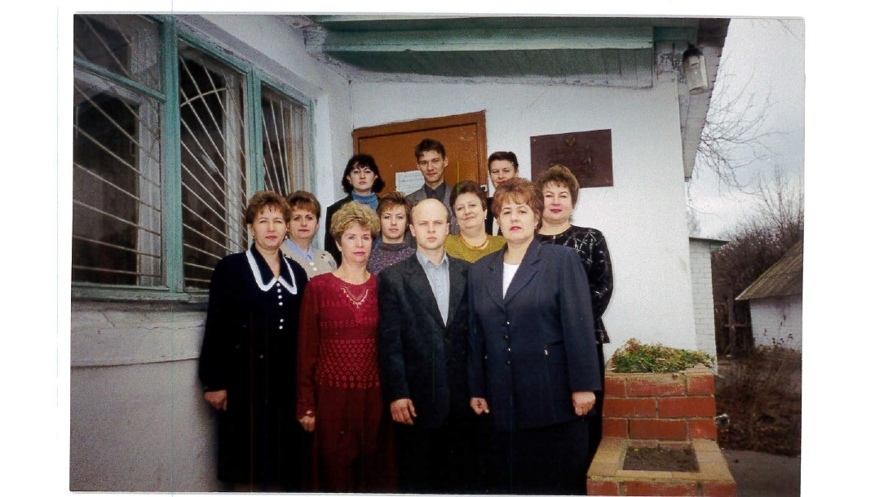

В летний период проводились спортивные соревнования: “Доходы против Расходов” – побеждала дружба.
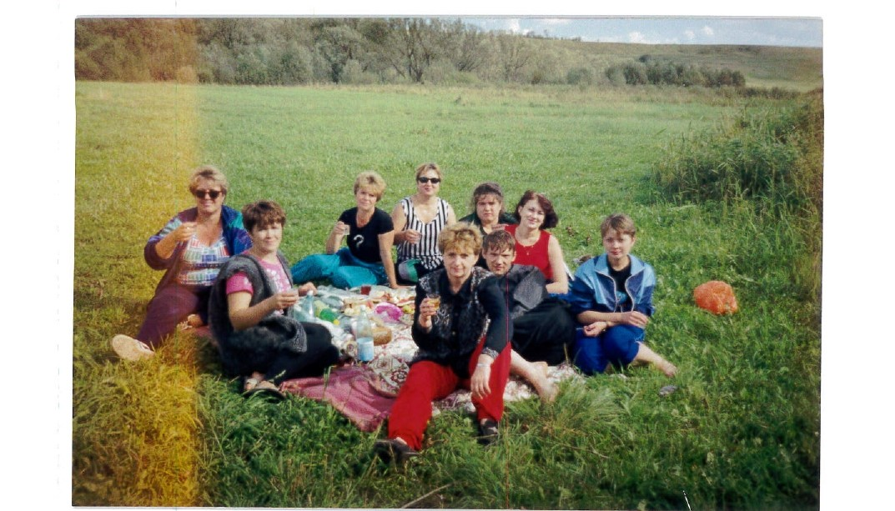

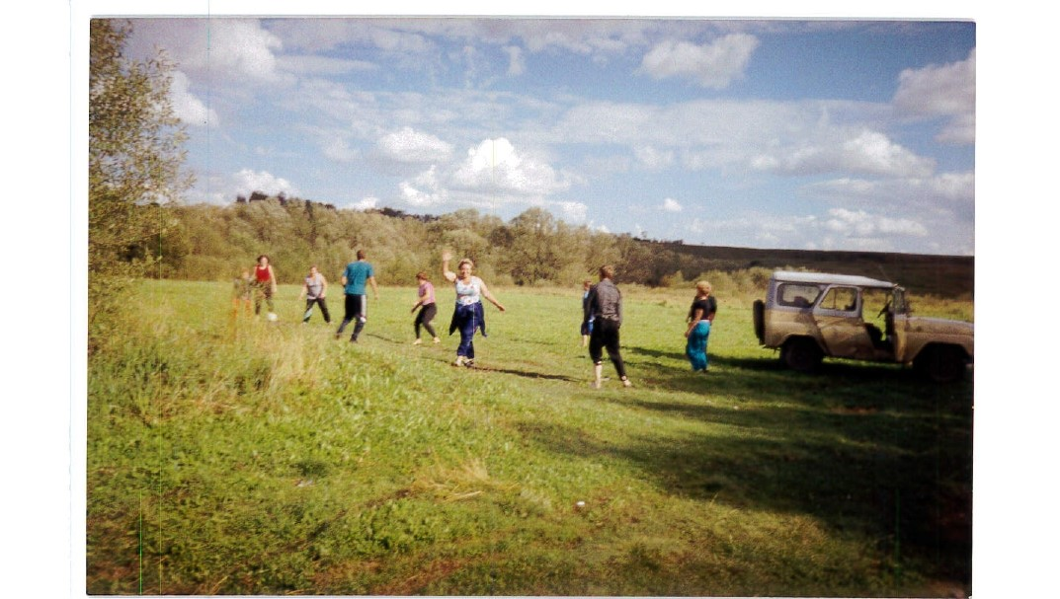

Юбиляров поздравляли по праздничной программе.
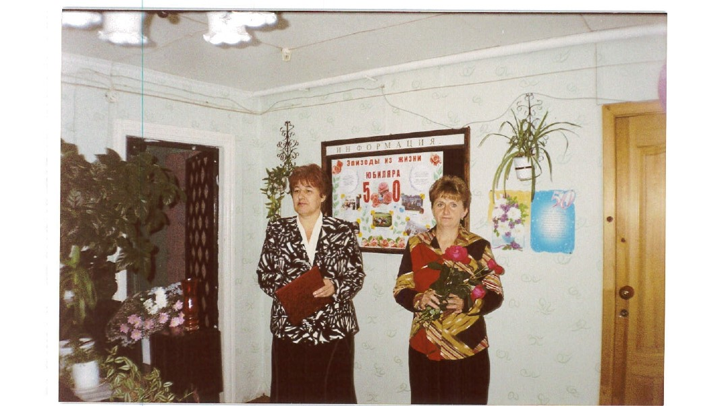

В зимний период: Новогодние поздравления от Деда Мороза и Снегурочки с конкурсами, играми и подарками
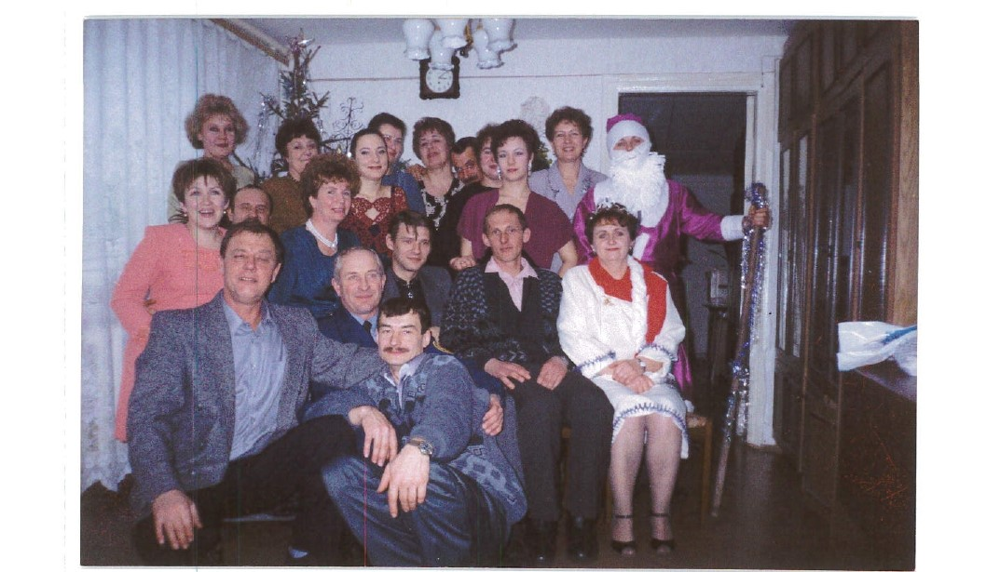
Эффективная организация работы и комплектация профессиональными кадровыми ресурсами была обеспечена руководителем УФК по Рязанской области Масленниковым Г.Б., заместителями: Грудцыной Т. А., Юдаевой Н.С., Чесноковой В.М., Маркиным В.Е.
Вами проделана большая работа в создании и развитии органов федерального казначейства в Рязанской области.
В целях безукоснительного соблюдения процедур и сроков обработки всех видов документов, перевода документооборота с клиентами в электронный формат проводилась большая работа с Отделениями:
- внедрялись программы;
- проводились совещания;
- разрабатывались регламенты;
- проводилось обучение персонала.
Большое внимание уделялось повышению квалификации. Мне довелось пройти первые курсы в г. Москва в самом начале образования казначейских органов и ещё 4 раза.
В казначействе на государственной службе состояла 20 лет и с 2012 года я на пенсии, но с коллегами общаюсь, считаю, что бывших коллег не бывает.

Уласкина Татьяна Ивановна,
руководитель территориального Отделения
Федерального казначейства по Пронскому району
УФК по Рязанской области

